第9章 物理引擎：更真实的Cocos2D世界
第7章学习了如何让沉默的Cocos2D充满鸟语花香，本章将学习一种比较常用的游戏物理引擎Box2D，从而让Cocos2D世界更加接近真实，并且通过示例来学习如何在开发中使用此引擎。
由于物理引擎对于创建游戏世界非常重要，本章的篇幅比较长，但同时也会学到更多更有用的知识。

游戏物理引擎概况
看到“物理”两个字，大家肯定会马上想到重力、摩擦力、质量、密度、惯性、牛顿定律这些初中物理课上经常接触的概念。实际上，所谓物理引擎，是用来在游戏中模拟现实中真实物理世界的运动方式。物理引擎是一种仿真程序，可用来创建一种虚拟环境，在其中集成来自物理世界的规律。在这个虚拟环境中包括的物体，除了物体之间的相互作用（比如碰撞）外，还包括施加到它们身上的力（比如重力）。

物理引擎的应用
物理引擎可在仿真环境内模拟牛顿物理学并处理这些力和相互作用。游戏之所以能实现如此多的动态效果，都要归功于物理运算和物理引擎。
物理引擎最为人称道的应用之一就是在娱乐和游戏行业，其作用如图9-1所示。
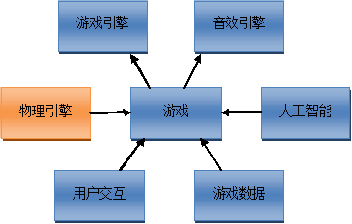
- 物理引擎在游戏中的作用

其中物理引擎提供了游戏环境的实时仿真（包括玩家和可能出现的其他物体）。在应用于游戏领域之前，物理引擎在科学领域早已有诸多应用，从天体的大型仿真到气候仿真，再到可视化纳米粒子的行为及其相关作用力的小型仿真。这些应用之间的一个关键差别是：以游戏为中心的物理引擎侧重于实时近似，而科学仿真中的物理引擎则更多地侧重于精确计算以获得高准确性。科学物理引擎依赖于超级计算机的原始处理能力，而游戏物理引擎则可运行于更为资源受限的平台（比如手持型游戏设备和移动手机）。游戏物理引擎通过避免诸如布朗运动这样的东西来缩减仿真，进而最小化仿真的处理复杂性。
在游戏中使用物理学，并非什么新鲜事情。早在1958年，在示波器上运行的Tennis for Two就已经支持最基本的物理特效，如图9-2所示。
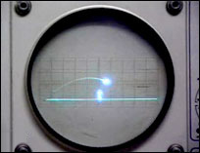
- 示波器运行中的物理特效
在2000年推出的Bridge Builder游戏中，进行桥梁建设时必须注意到物理规律，稍不留意，游戏中所建造的桥就会被水冲走。游戏场景如图9-3所示。
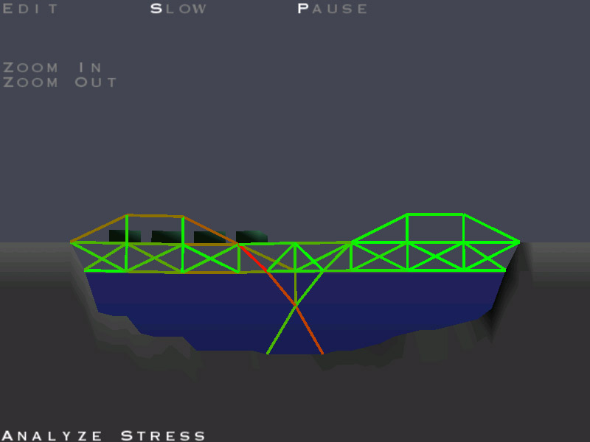
- 游戏场景中的桥梁
而2010年发布的《地铁2033》游戏中使用的4A游戏引擎则将游戏画面和物理引擎表现发挥到了极致，如图9-4所示。
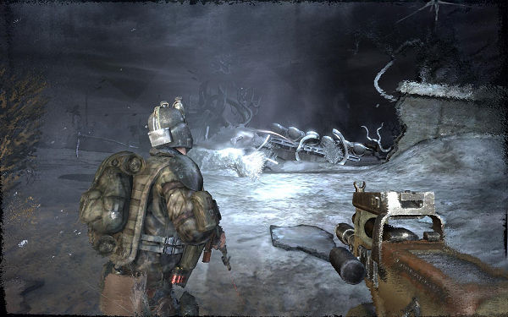
- 《地铁2033》场景
虽然游戏开发中物理引擎的概念比之前的内容稍微复杂，但值得庆幸的是，到目前为止，物理引擎所涉及的物理知识基本还限制在初中物理的水平，如重力、摩擦力和碰撞检测等，而不会碰到类似质能方程、光电效应甚至是量子力学这种令科学家都头疼的高深概念。

常见的游戏物理引擎
游戏中常用的物理引擎主要分成两类，一类适合开发2D游戏，而另一类则适合开发3D游戏。
游戏开发中常用的3D物理引擎包括Havok、PhysX、Bullet、ODE、Tokamak、Unity3D和Unreal等。而常用的2D游戏物理引擎则包括Box2D、Chipmunk、Algodoo、oe-cake、Farseer和AS3等。其中部分引擎是开源的，开发者无需支付任何费用，而部分则需要得到商业授权，才可以开发出售用的游戏作品。表9-1列举了常见的开源物理引擎。
表9-1常见的开源物理引擎
引擎 | 类型 | 许可方式
Box2D | 2D | Zlib
Bullet | 3D | Zlib
Chipmunk | 2D | MIT(Massachusetts Institute of Technology)
Chrono::Engine | 3D | GPLv3
DynaMo | 3D | GPL
Moby(Physsim) | 3D | GPLv2
Newton Game Dynamics | 3D | Zlib
Open Dynamics Engine | 3D | BSD
Open Physics Abstraction Layer | N/A | BSD/LGPL
OpenTissue | 3D | Zlib
Physics Abstraction Layer(PAL) | N/A | BSD
Tokamak | 3D | BSD/Zlib
关于商业引擎和更多其他的物理引擎，大家可以参考维基百科中的相关词条：http://zh.wikipedia.org/wiki/游戏引擎列表。
物理引擎使开发者能够开发复杂软件以便在软件中实现物理现象和碰撞检测的工作，以致开发者现在可以将时间和精力更多地投入到特定应用程序（游戏或仿真）中去。虽然理解这些引擎背后的理论会很有帮助，但不是必须要使用它们。
考虑到本书涉及的内容主要是2D游戏，这里会着重介绍Box2D在iPhone游戏开发中的应用。

认识Box2D
Box2D是开源的2D游戏物理引擎，由Erin Catton使用C++语言编写，并使用Zlib授权。早在GDC2006（游戏开发者大会）上，Erin Catton就已经演示了它的早期版本“Box2D Lite”，如图9-5所示。
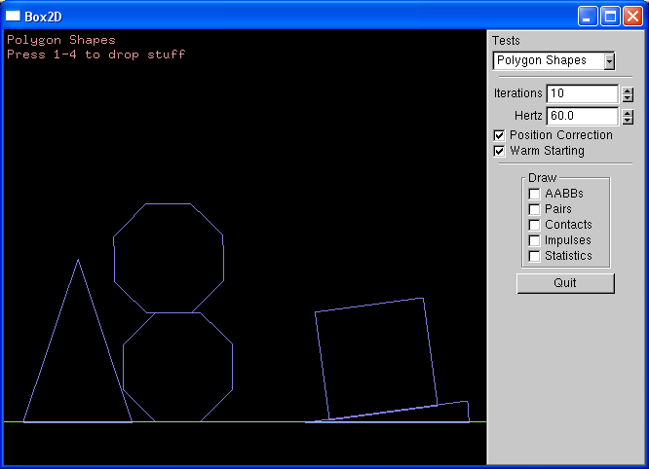
- 早期版本的“Box2D Lite”

Box2D碰撞检测和处理系统
2008年3月，Box2D 2.0版正式引入“连续碰撞检测”（Continuous Collision Detection，CCD）。此后不久，一个当时还不为人知的芬兰小公司采用该引擎设计开发了一款休闲游戏，并充分利用Box2D连续碰撞检测的强大威力，使得这款游戏被世人瞩目。
这家公司就是如今家喻户晓的Rivio，而这款游戏则是现在风靡全球的Angry Birds。除了Angry Birds，使用该引擎开发的iPhone、iPad和Android游戏还包括Tiny Wings、Incredibots、Rolando、Crayon Physics Deluxe和Transformice等知名游戏。
Box2D的更新速度较慢，上一次版本更新要追溯到2010年4月3日，而当前的最新版本是2.2.1（2011年9月发布，详见http://www.box2d.org/）。按照这个更新速度推算，至少短期内Box2D不会新增更多的特性。
Box2D本身使用C++语言编写，可以在任何具有C++编译器的平台上使用。该引擎支持定点和浮点模式编译，在多种移动平台上得到使用，如Nintendo DS、Wii、iPhone、iPad、Android、Windows Phone 7等。该引擎目前有多个编程语言和环境的移植版，包括Java、Adobe Flash、C#、JavaScript等主流语言和平台。
Cocos2D中内置了Box2D引擎，当前1.x版本中所支持的Box2D版本是2.1.2。而在最新的Cocos2D v2.0中，则支持Box2D v2.2.1。
Box2D可以进行刚体物理仿真，包括仿真凸多边形、圆形和方形物体。Box2D中的物体使用关节（joints）连接，并使用力（forces）施加相互作用。Box2D还支持重力、摩擦力和弹性等。
Box2D碰撞检测和处理系统包含三部分：首先是增量逐维递归分组（sweep and prune）的粗测阶段，然后是连续碰撞检测，以及一个稳定的线性接触处理机制。以上三个算法可以有效地实现碰撞检测和处理。
在物理仿真方面，Box2D支持以下一些主要特性：

碰撞检测与处理（Collision）
- 连续碰撞检测（Angry Birds中用到）
- 接触回调函数（begin、end、pre-solve、post-solve）
- 凸多边形和圆形
- 多形状物体
- 击打接触（Angry Birds中用到）
- 动态树粗测
- 高效的配对管理
- 快速粗测AABB序列
- 碰撞组和分类

物理特性
- 支持带有冲量求解的连续物理仿真
- 支持持久的物体-关节-接触图
- 支持睡眠管理
- 支持接触、摩擦和弹性回复
- 支持多种关节，包括转动关节、移动关节、距离关节、滑轮关节、齿轮关节和鼠标关节等
- 支持关节制动、马达和摩擦力
- 支持冲量去耦位置校准
- 比较精准的力反馈

存在的限制
当然，Box2D并非万能，也存在以下限制：
- 当物体使用关节连接时，如果使用较轻的物体来支撑较重的物体，则物体链可能会拉伸。当物体的质量比超过10:1时，稳定性会明显下降。
- 在不同形状发生碰撞时，通常有0.5 cm的溢出。
- 连续碰撞不能处理关节，因此可能看到关节在快速运动的物体上拉伸。
可以说，掌握了Box2D，再加上之前学到的关于Cocos2D的基础知识，就具备了足够的技术，可以开发类似Angry Birds、Tiny Wings这样的游戏。

Box2D中的核心概念
在进入正式的项目开发前，需要对Box2D中的核心概念有所了解。由于Box2D本身是一个比较复杂的物理引擎，这里只选取其中最重要和最有代表性的概念进行介绍。

刚体
刚体（rigid body）是材质非常坚硬的物体，刚体上面任何两点的距离都保持不变，像钻石一样坚固。在后面的讨论中，将使用物体（body）来代替刚体。

约束
约束（constraint）就是消除物体自由度的物理连接。在2D世界中，一个物体有3个自由度（2个平移坐标和1个旋转角度）。如果将某个物体钉在墙上（如摆锤），那就把它约束到了墙上。此时该物体只能围绕着钉子旋转，所以这个约束消除了2个自由度。

接触约束
接触约束（contact constraint）是一种特殊的约束，用于防止刚体穿透，以及用于模仿摩擦（friction）和弹性回复（restitution）的特殊约束。开发者无需手动创建接触约束，因为Box2D会自动创建此类约束。

关节
关节（joints）在Box2D的世界中非常重要，是一种把两个或多个物体固定到一起的约束。使用关节的游戏如ragdolls、teeters和pulleys等。
Box2D支持多种关节类型，包括转动关节、移动关节、距离关节、滑轮关节、齿轮关节和鼠标关节等。关节可以支持制动（limits）和马达（motors）。

关节制动
关节制动（joint limit）限定了某个关节的运动范围。比如人类的肘关节只能做某一范围角度内的运动。

关节马达
关节马达（joint motor）可以按照关节的自由度来驱动所连接的物体。比如，可以使用马达来驱动肘的旋转。还可以使用关节来控制位置，只需要提供一个与目标距离成正比的关节速度即可。还可以仿真关节摩擦：将关节速度设置为零，并提供一个小且有效的最大力或扭距，此时关节马达会努力保持关节不动，直到负载过大。

关节定义
在创建关节之前，必须先创建一个关节定义（b2JointDef）。需要注意的是，所有关节都会连接两个不同的物体，而其中一个可能是静态物体。切记不要创建一个连接两个静态物体的关节！
可以为任何一种关节设置用户数据，还可以提供一个标记，用于防止相连的物体发生碰撞（默认情况下不会，除非手动设置collideConnected的属性值来允许相连的物体碰撞）。
很多关节定义需要提供相关的几何数据。一个关节通常需要使用锚点（anchor point）来定义。在Box2D中这些点需要在局部坐标系中指定，即便当前物体的变化违反了关节约束，关节还是可以被指定。当存取游戏进度时常常会出现这样的情况。另外，有些关节定义需要默认的物体之间的相对角度，只有这样才能通过关节制动或固定的相对角度来约束旋转。
限于篇幅，这里不对每种类型的关节做详细介绍，有心的读者可以参考Box2D官网上提供的参考手册。

关节工厂
关节是使用世界类的工厂方法来创建和销毁的。因此不要试图在栈上创建物体或关节，也不要使用new或malloc在堆上创建。物体以及关节必须通过b2World类的工厂方法来创建或销毁。
以下是一个旋转关节生命期的示例代码如代码清单9-1所示。
- 旋转关节生命期
// Define the ground box shape.
b2PolygonShape groundBox;
b2Body *myBody1,*myBody2;

b2RevoluteJointDef jointDef;
jointDef.bodyA = myBody1;
jointDef.bodyB = myBody2;
b2RevoluteJoint* myJoint =(b2RevoluteJoint*)world->CreateJoint(&jointDef);

//....
world->DestroyJoint(myJoint);
myJoint = NULL;

世界类
在Box2D中，世界就是其中物体（b2Body），夹具(b2Fixture)和各类关节(b2Joint)相互作用的集合。在游戏开发中，大多数的时间都是和世界类（b2World）打交道。
要创建一个世界，只需要指定重力参数和休眠参数（物体是否休眠）即可，示例代码如下：
//定义重力参数
b2Vec2 gravity;
gravity.Set(0.0f, -10.0f);

//让物体处于休眠状态
bool doSleep = true;
b2World *myWorld = newb2World(gravity,doSleep);
//...myworld...
delete myWorld;
世界类的方法中提供了用于创建和销毁物体、关节的物体工厂方法和关节工厂方法。

求解器
求解器（solver）用于解决模拟中的所有约束，一次一个。Box2D中的求解器属于高效的积分求解器，需要迭代N次，而N就是约束的次数。

物体类
物体具有位置和速度，可以在物体上应用力、扭矩和冲量。物体类（b2Body）的物体分为静态物体（b2_staticBody）、kinematic物体（b2_kinematicBody)和动态物体（b2_dynamicBody）三种。静态物体（比如地面或天花板）永远不会移动，并且不会与其他静态物体或kinematic物体发生碰撞。动态物体可以移动，会在力的作用下运动，或是手动来运动。kinematic物体介于二者之间，其特性和静态物体类似，但不受外力作用（质量无限大）。一般情况下，kinematic物体是通过设定其速度来运动的。

物体定义
在创建物体前，需要先创建物体定义（b2BodyDef），使用单个物体定义可以创建多个物体。通过物体定义，还可以指定物体的类型、位置、角度、阻尼、重力系数、休眠参数、定轴、是否是子弹、激活状态和用户自定义数据等属性。

物体工厂方法
在Box2D中，物体的创建和销毁是由世界类提供的物体工厂方法来完成的。这使得世界可以通过高效的分配器来创建物体，并将其加入到世界数据结构中。
示例代码如下：
//创建物体时，先创建一个物体定义，并指定相关属性，最后由世界类调用CreateBody来创建物体
b2BodyDef groundBodyDef;
groundBodyDef.position.Set(0, 0);
b2Body* groundBody = world->CreateBody(&groundBodyDef);
注意 永远不要使用new或malloc来创建物体。
通常需要保持所有所创建的物体的指针，这样可以随时查询物体的位置，并在屏幕中实时更新。此外，还可以在不需要它们的时候使用指针来摧毁这些物体（比如游戏中被消灭的敌人）。同时，当销毁一个物体时，其上的夹具和关节也会自动被销毁。

子弹
高速移动的物体在Box2D中称为子弹（bullet），开发者需要按照游戏的设计来决定哪些物体是子弹。
注意 在Box2D世界中，同一时间步长中可能会有大量的刚体同时运动。如果物理引擎没有处理好此类问题，可能会看见一些物体错误地穿过彼此,这种效果称为隧道效应（tunneling）。
默认情况下，Box2D使用连续碰撞检测（CCD）来防止动态物体穿越静态物体，通过从形状的旧位置到新位置的扫描来完成。引擎会查找扫描中的新碰撞，并计算碰撞时间（TOI）。物体会被移动到它们的第一个TOI，然后模拟到原时间步长的结束。为了保持性能，通常不会对动态物体之间使用CCD，但在某些游戏环境中则必须使用CCD。

形状类
形状类（b2Shape）严格依附于物体（body）的2D几何结构，比如圆形或多边形。
形状永远属于某物体，单个物体可以拥有多个形状。由于形状是抽象类，所以在Box2D中可以实现多个类型的形状。

夹具类
由于形状本身并不包含物体的信息，无法在物理仿真中单独使用。为此Box2D提供了夹具类（b2Fixture）来将形状和物体绑定在一起。

夹具定义
在创建夹具前，必须先创建夹具定义（b2FixtureDef）。在创建了夹具定义后，可以指定以下属性、形状、密度、摩擦力、弹性系数、碰撞筛选标识、到父物体的指针、用户自定义数据和传感器标识等。

夹具工厂
与物体类似，在Box2D中，夹具的创建和销毁是在b2Body类的夹具工厂方法中进行的。在创建夹具时，由父物体使用夹具创建方法，并以夹具定义作为参数进行创建。示例代码如下：
b2FixtureDef fixtureDef;
fixtureDef.shape = &groundBox;
fixtureDef.density = 1.0f;
b2Fixture *myFixture = groundBody->CreateFixture(&fixtureDef);

碰撞筛选
碰撞筛选属于夹具定义的一部分，用于防止某些夹具发生碰撞。比如，如果创造了一个骑车的角色，会希望自行车和地形间有碰撞，角色和地形间有碰撞，但不希望角色和自行车间发生碰撞（两者必须重叠）。Box2D通过种群(Category)和组(Group)来实现这样的碰撞筛选系统。
Box2D支持16个种群，对于任何一个夹具都可以指定它属于某个种族。此外还可以指定这个夹具可以和其他哪些种群发生碰撞。比如，在多人游戏中可以设定玩家间不会发生碰撞，怪物间不会发生碰撞，但玩家和怪物会发生碰撞。
碰撞组则可以指定整数类型的组索引。可以设定同组的所有夹具总是相互碰撞（正索引）或永远不碰撞（负索引）。组索引通常用于一些以某种方式关联的事物，就像自行车的各个部件。
注意 组筛选比种群筛选有更高的优先权。

传感器
有时在游戏中需要判断两个夹具是否相交，但同时不能有碰撞反应。此时可以通过传感器（sensor）来完成。传感器可以侦测碰撞，但不会产生碰撞反应。
开发者可以将任一夹具标记为传感器，传感器可以是静态或动态的。需要注意的是，每个物体上可以有多个夹具，并且传感器和实体夹具是可以混合的。
传感器不会生成接触点。有以下两种方式来获取传感器的状态：
- b2Contact::IsTouching
- b2ContactListener::BeginContact和b2ContactListener::EndContact

接触
接触（contact）是由Box2D创建的用于管理形状间碰撞的对象。接触有不同的种类，但都派生自b2Contact。

接触点
接触点（contact point）就是两个形状相互接触的点。虽然当物体的表面接触时可能会存在一定的接触区域，但是在Box2D中会近似地以少数点来接触。

接触向量
接触向量（contact normal）是从一个形状指向另一个形状的单位向量。

接触监听器
可以实现接触监听器（b2ContactListener）来接收接触数据。
接触监听器支持的事件包括：begin、end、pre-solve和post-solve，如代码清单9-2所示。
- 监听器支持的事件
class MyContactListener: public b2ContactListener{
public:
void BeginContact(b2Contact* contact){
/*handle begin event */
}
void EndContact(b2Contact* contact){
/*handle end event */
}
void PreSolve(b2Contact* contact, const b2Manifold* oldManifold){
void PostSolve(b2Contact* contact, const b2ContactImpulse* impulse){
/*handle post-solve event */
}
};
其中，当两个夹具开始重叠的时候，会调用开始接触事件（Begin Contact Event），该事件对传感器和非传感器都会调用。需要注意的是，开始接触事件只会在时间步长内发生。
当两个夹具停止重叠的时候，会调用终止接触事件（End Contact Event）。该事件对传感器和非传感器都会调用。由于该事件可能会在某个物体被销毁时调用，因此可能在时间步长之外发生。
预处理事件（Pre-Solve Event）会在碰撞检测之后，碰撞事件处理之前调用。在连续碰撞检测时，该事件可能在单个时间步长内多次调用。此外，在pre-solve事件中还可以判断碰撞的接近速度。
后续处理事件（Post-Solve Event）用于接收碰撞冲量的结果。如果不需要处理冲量，那么只需要实现预处理事件即可。

接触筛选
通常情况下不希望游戏中的所有物体都发生碰撞。例如，有时可能会在游戏中创建一个只有某些角色才能通过的门。这被称之为接触筛选，因为部分交互被筛选出了。
在Box2D中，可以通过实现b2ContactFilter类来定制接触筛选。该类需要实现ShouldCollide方法，用于接收两个b2Fixture的指针。如果两个物体应该碰撞则返回true。
默认情况下，实现ShouldCollide时会使用b2FilterData。

调试绘图
为了绘制Box2D物理世界的细节图，需要实现b2DebugDraw类。可用的实体包括：形状轮廓、关节连通性、AABB、物体的质心。使用调试绘图（Debug Drawing）是绘制物理实体的首选方法，而非直接访问数据，因为很多必需数据是内在的，且可能会改变。

模块
Box2D由三个大的模块（Modules）组成，分别是常规（Common）、碰撞（Collision）和动态（Dynamics）。其中，常规模块的作用是内存分配、数学计算和相关设置；碰撞模块的作用是定义形状、粗测和碰撞函数/查询；而动态模块的作用是提供模拟的世界、物体、夹具和关节。模块间的关系如图9-6所示。
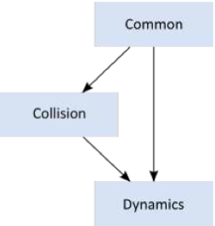
- 模块间的关系

单位
Box2D使用浮点数，因此必须使用公差来保证正常工作。这些公差被调谐到适合MKS（米-千克-秒）单位（unit）。Box2D被调谐得得以轻松处理0.1~10米之间的运动物体。也就是说无论是罐头盒，还是公共汽车大小的对象，Box2D都可以轻松的模拟。静态物体甚至可以设置为50米高。
作为一款2D物理引擎，如果可以使用像素为单位当然会很方便。遗憾的是，这样将导致物理世界模拟的怪异行为。在Box2D看来，一个200像素长的物体足有45层的建筑物那么高。因此需要设置一个转换常数，将像素大小转换为MKS单位大小。

用户数据
b2Fixture、b2Body和b2Joint类都允许使用一个void指针来附加用户数据。这一点在测试Box2D数据结构，特别是在Cocos2D中与精灵绑定的时候是非常有用的。默认情况下，用户数据的指针是NULL。
以上就是Box2D中经常接触的一些概念。如果读者一时没有看懂也没有关系，接下来将通过一个示例项目来说明如何在游戏开发中使用Box2D。

示例项目HelloBox2D详解
由于物理引擎的使用相对比较复杂，为了帮助读者更好地了解如何在开发中应用Box2D引擎，这里将一步步创建一个简单的示例项目HelloBox2D。

使用模板创建HelloBox2D项目
打开Xcode，单击File→New→New Project，选择iOS→cocos2d→cocos2d iOS with Box2d模板，如图9-7所示。
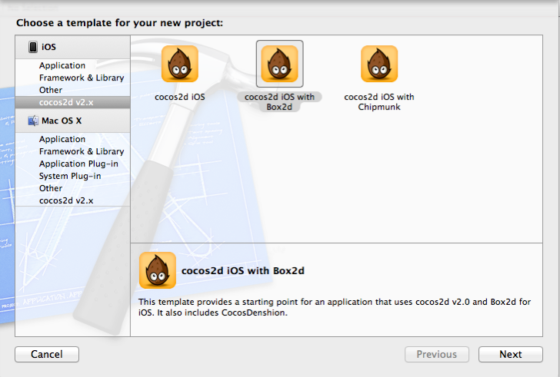
- 选择cocos2d iOS with Box2d模板创建新项目
单击Next，在Product Name处输入HelloBox2D，单击Next，最后单击Creates。
先来看看Box2D模板所创建项目的结构，如图9-8所示。
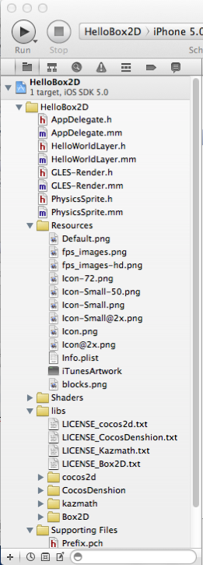
- Box2D模板所创建项目的结构
其中，AppDelegate大家已经很熟悉，唯一的区别在于AppDelegate的实现文件使用.mm作为后缀。同样可以看到，HelloWorldLayer的实现文件也使用.mm作为后缀。
注意 在Xcode中，使用.mm作为后缀的文件可以支持Objective-C和C++语言混合编码。
GLES-Render的头文件和实现文件用于实现OpenGL ES命令的调用，以绘制各种图形，通常在开发中不需要修改。当然，要完全看懂GLES-Render.mm的实现代码，需要对OpenGL ES有一定的了解，这个已经超出了本书的学习范围，感兴趣的读者可以自行研究。
PhysicsSprite类的作用是定义一个和Box2D世界物体捆绑在一起的精灵对象（9.2.3节将详细解释）。
HelloWorldLayer类是项目的核心部分，定义了游戏的场景和主要的游戏逻辑（9.2.3节将详细解释）。
编译运行项目，并单击屏幕，会出现很多带有字母标志的小盒子。每个小盒子和周围的盒子都会产生碰撞，并受到重力的影响。如图9-9所示。
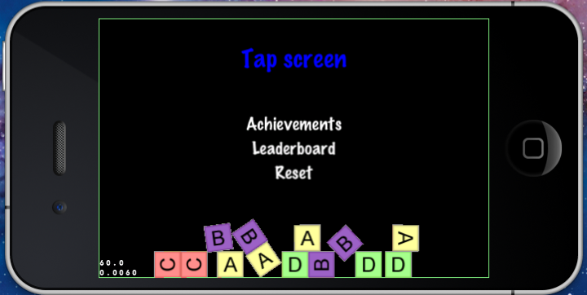
- 使用模板创建的HelloBox2D项目

解读HelloBox2D默认项目代码
在创建属于自己的项目之前，先要对使用模板创建的HelloBox2D项目代码进行仔细研究。

PhysicsSprite类
在Xcode中切换到PhysicsSprite.h，查看其中的代码如下：
#import "cocos2d.h"
#import "Box2D.h"

@interface PhysicsSprite : CCSprite
{
b2Body *body_; // strong ref
}
-(void) setPhysicsBody:(b2Body*)body;
@end

以上代码定义了一个新类PhysicsSprite，它直接继承自CCSprite，并定义了一个b2Body类的实例变量。此外，还定义了一个实例方法，以设置精灵对象对应的Box2D物体。
然后切换到PhysicsSprite.mm，并查看其中的代码如代码清单9-3所示。
- PhysicsSprite.mm代码
#import "PhysicsSprite.h"

// Needed PTM_RATIO
#import "HelloWorldLayer.h"

#pragma mark - PhysicsSprite
@implementation PhysicsSprite

-(void) setPhysicsBody:(b2Body *)body
{
body_ = body;
}

// this method will only get called if the sprite is batched.
// return YES if the physics values (angles, position ) changed
// If you return NO, then nodeToParentTransform won't be called.
-(BOOL) dirty
{
return YES;
}

// returns the transform matrix according the Chipmunk Body values
-(CGAffineTransform) nodeToParentTransform
{
b2Vec2 pos = body_->GetPosition();

float x = pos.x * PTM_RATIO;
float y = pos.y * PTM_RATIO;

if ( !isRelativeAnchorPoint_ ) {
x += anchorPointInPoints_.x;
y += anchorPointInPoints_.y;
}

// Make matrix
float radians = body_->GetAngle();
float c = cosf(radians);
float s = sinf(radians);

if( ! CGPointEqualToPoint(anchorPointInPoints_, CGPointZero) ){
x += c*-anchorPointInPoints_.x + -s*-anchorPointInPoints_.y;
y += s*-anchorPointInPoints_.x + c*-anchorPointInPoints_.y;
}
// Rot, Translate Matrix
transform_ = CGAffineTransformMake( c,s,-s,c,x,y );
return transform_;
}

-(void) dealloc
{
//
[super dealloc];
}

@end
以上代码中的方法及作用如下：
- setPhysicsBody方法：指定了精灵对象所对应的Box2D物体。
- dirty方法：仅当使用精灵表单时才调用。如果物理特性（角度和位置）发生变化，则返回YES；如果返回NO，则不会调用下面的nodeToParentTransform方法。
- nodeToParentTransform方法：根据物体的相关特性值（角度和位置）等返回一个转换矩阵。
- dealloc方法：清理内存。
接下来看最重要的HelloWorldLayer类的相关代码。

HelloWorldLayer类
首先在Xcode中切换到HelloWorldLayer.h，查看其中的代码如代码清单9-4所示。
- HelloWorldLayer.h代码
#import <GameKit/GameKit.h>

// When you import this file, you import all the cocos2d classes
#import "cocos2d.h"
#import "Box2D.h"
#import "GLES-Render.h"

//Pixel to metres ratio. Box2D uses metres as the unit for measurement.
//This ratio defines how many pixels correspond to 1 Box2D "metre"
//Box2D is optimized for objects of 1x1 metre therefore it makes sense
//to define the ratio so that your most common object type is 1x1 metre.
#define PTM_RATIO 32

// HelloWorldLayer
@interface HelloWorldLayer : CCLayer <GKAchievementViewControllerDelegate, GKLeaderboardViewControllerDelegate>
{
CCTexture2D *spriteTexture_; // weak ref
b2World* world; // strong ref
GLESDebugDraw *m_debugDraw; // strong ref
}

// returns a CCScene that contains the HelloWorldLayer as the only child
+(CCScene *) scene;

@end
在文件顶部，首先导入几个类的头文件。
注意，这里一定要导入Box2D.h和GLES-Render.h这两个头文件，其中Box2D.h的作用是创建Box2D模拟世界，而GLES-Render.h的作用则是处理和OpenGL ES绘图相关的方法。<GameKit/GameKit.h>的作用是支持Game Center，这里还不需要考虑此问题。
接下来是PTM_RATIO宏定义，其作用是将Cocos2D世界的单位转换为Box2D世界的单位，即设置像素单位（pixels）到Box2D的meters（MKS单位，Meters-Kilograms-Seconds，米-千克-秒）的比率。
扩展阅读
Box2D对于处理大小在0.1~10 MKS单位的物体时做了优化。0.1MKS当于一个茶杯大小，而10 MKS则相当于一个箱子大小。Cocos2D世界中的物体通常使用像素值为单位。60*60像素大小的物体，如果不进行转换，也已经远远超过Box2D优化后所限定的大小。因此定义了PTM_RATIO(pixels to meters)这个转换用的数值，此时即便是320*320像素大小的物体，经过转换也仅仅是10 meters大小的物体，已经属于Box2D轻松进行物理模拟的数值范围。
在HelloWorldLayer的类声明部分可以看到，HelloWorldLayer直接继承自CCLayer，并实现了两个和Game Center相关的代理协议。
此外定义三个实例变量，分别是：到精灵纹理图片的弱引用、到Box2D世界的强引用，以及到GLESDebugDraw的强引用。
最后定义一个scene类方法，用于初始化场景。
切换到HelloWorldLayer.mm，以下将逐一详细解释其中代码的作用：
// Import the interfaces
#import "HelloWorldLayer.h"

// Needed to obtain the Navigation Controller
#import "AppDelegate.h"
#import "PhysicsSprite.h"
以上代码在文件的顶部导入了游戏主场景所需要用到的几个头文件。
enum {
kTagParentNode = 1,
};
以上代码定义了一个枚举变量，以便通过tag值获取特定的精灵对象。
#pragma mark - HelloWorldLayer

@interface HelloWorldLayer()
-(void) initPhysics;
-(void) addNewSpriteAtPosition:(CGPoint)p;
-(void) createMenu;
@end
以上代码声明了HelloWorldLayer类的几个实例方法：
- initPhysics：初始化Box2D物理世界。
- addNewSpriteAtPosition：在特定的坐标位置添加新的精灵对象。
- createMenu：创建Game Center的两个选项按钮，并添加一个重置按钮。
说明 从iOS 5.0开始，可以在.m或.mm实现文件中定义类的实例方法，而无需在.h方法中提前声明。

scene类方法
- scene类方法
@implementation HelloWorldLayer

+(CCScene *) scene
{
// 'scene' is an autorelease object.
CCScene *scene = [CCScene node];

// 'layer' is an autorelease object.
HelloWorldLayer *layer = [HelloWorldLayer node];

// add layer as a child to scene
[scene addChild: layer];

// return the scene
return scene;
}
以上代码在@implementation的方法实现部分首先实现了scene类方法，以初始化场景。

init方法
- init方法
-(id) init
{
if( (self=[super init])) {

// enable events

self.isTouchEnabled = YES;
self.isAccelerometerEnabled = YES;
CGSize s = [CCDirector sharedDirector].winSize;

// init physics
[self initPhysics];

// create reset button
[self createMenu];

//Set up sprite

#if 1
// Use batch node. Faster
CCSpriteBatchNode *parent = [CCSpriteBatchNode batchNodeWithFile:@"blocks.png" capacity:100];
spriteTexture_ = [parent texture];
#else
// doesn't use batch node. Slower
spriteTexture_ = [[CCTextureCache sharedTextureCache] addImage:@"blocks.png"];
CCNode *parent = [CCNode node];
#endif
[self addChild:parent z:0 tag:kTagParentNode];
[self addNewSpriteAtPosition:ccp(s.width/2, s.height/2)];

CCLabelTTF *label = [CCLabelTTF labelWithString:@"Tap screen" fontName:@"Marker Felt" fontSize:32];
[self addChild:label z:0];
[label setColor:ccc3(0,0,255)];
label.position = ccp( s.width/2, s.height-50);

[self scheduleUpdate];
}
return self;
}
代码清单9-6所示代码首先启用了对触摸事件和重力感应事件的支持，并使用CCDirector的单例获取屏幕大小。接下来调用initPhysics方法以便初始化Box2D物理世界。然后调用createMenu方法添加一个重置按钮。此时，如果使用精灵表单创建精灵对象，则使用texture方法；反之则使用纹理缓存单例的addImage方法。
创建精灵对象完成后，将节点添加为当前层的子节点，并设置tag标识。然后调用addNewSpriteAtPosition方法在屏幕中间添加精灵对象。接下来使用CCLabelTTF创建了一个标签，并将其添加到屏幕中。最后，调用scheduleUpdate方法，从而让Box2D接管世界。

dealloc方法
在init方法之后是dealloc方法，用于清除物理世界及其中的对象，并释放内存。代码如下：
-(void) dealloc
{
delete world;
world = NULL;
delete m_debugDraw;
m_debugDraw = NULL;
[super dealloc];
}

createMenu方法
在dealloc方法之后是createMenu方法，以创建三个菜单项。代码如代码清单9-7所示。
- createMenu方法
-(void) createMenu
{
// Default font size will be 22 points.
[CCMenuItemFont setFontSize:22];

// Reset Button
CCMenuItemLabel *reset = [CCMenuItemFont itemWithString:@"Reset" block:^(id sender){
[[CCDirector sharedDirector] replaceScene: [HelloWorldLayer scene]];
}]; // Achievement Menu Item using blocks
CCMenuItem *itemAchievement = [CCMenuItemFont itemWithString:@"Achievements" block:^(id sender) {
GKAchievementViewController *achivementViewController = [[GKAchievementViewController alloc] init];
achivementViewController.achievementDelegate = self;
AppController *app = (AppController*) [[UIApplication sharedApplication] delegate]; [[app navController] presentModalViewController:achivementViewController animated:YES];
}];

// Leaderboard Menu Item using blocks
CCMenuItem *itemLeaderboard = [CCMenuItemFont itemWithString:@"Leaderboard" block:^(id sender) {
GKLeaderboardViewController *leaderboardViewController = [[GKLeaderboardViewController alloc] init];
leaderboardViewController.leaderboardDelegate = self;
AppController *app = (AppController*) [[UIApplication sharedApplication] delegate]; [[app navController] presentModalViewController:leaderboardViewController animated:YES];
}];

CCMenu *menu = [CCMenu menuWithItems:itemAchievement, itemLeaderboard, reset, nil];

[menu alignItemsVertically];

CGSize size = [[CCDirector sharedDirector] winSize];
[menu setPosition:ccp( size.width/2, size.height/2)]; [self addChild: menu z:-1];
}
在以上方法中，首先设置了菜单选项的字体大小。然后创建了三个菜单项：第一个菜单项的作用是当玩家触碰该菜单项的时候，调用块语句重新开始该场景；第二个菜单项和第三个菜单项的作用是创建和Game Center相关的子视图。关于Game Cener的内容将在第13章详细讲解，这里暂时不做过多解释。
在创建了三个菜单项之后，使用menuWithItems方法创建了一个菜单，并将这三个菜单项添加为该菜单的子项目。然后设置菜单在屏幕中的位置，并将其添加为当前层的子节点。

initPhysics方法
在createMenu方法之后是initPhysics方法，用来初始化Box2D物理世界。代码如代码清单9-8所示。
- initPhysics方法
-(void) initPhysics
{

CGSize s = [[CCDirector sharedDirector] winSize];

b2Vec2 gravity;
gravity.Set(0.0f, -10.0f);
world = new b2World(gravity);

// Do we want to let bodies sleep?
world->SetAllowSleeping(true);

world->SetContinuousPhysics(true);

m_debugDraw = new GLESDebugDraw( PTM_RATIO );
world->SetDebugDraw(m_debugDraw);

uint32 flags = 0;
flags += b2Draw::e_shapeBit;
// flags += b2Draw::e_jointBit;
// flags += b2Draw::e_aabbBit;
// flags += b2Draw::e_pairBit;
// flags += b2Draw::e_centerOfMassBit;
m_debugDraw->SetFlags(flags);

// Define the ground body.
b2BodyDef groundBodyDef;
groundBodyDef.position.Set(0, 0); // bottom-left corner

// Call the body factory which allocates memory for the ground body
// from a pool and creates the ground box shape (also from a pool).
// The body is also added to the world.
b2Body* groundBody = world->CreateBody(&groundBodyDef);

// Define the ground box shape.
b2EdgeShape groundBox;

// bottom

groundBox.Set(b2Vec2(0,0), b2Vec2(s.width/PTM_RATIO,0));
groundBody->CreateFixture(&groundBox,0);

// top
groundBox.Set(b2Vec2(0,s.height/PTM_RATIO), b2Vec2(s.width/PTM_RATIO,s.height/PTM_RATIO));
groundBody->CreateFixture(&groundBox,0);

// left
groundBox.Set(b2Vec2(0,s.height/PTM_RATIO), b2Vec2(0,0));
groundBody->CreateFixture(&groundBox,0);

// right
groundBox.Set(b2Vec2(s.width/PTM_RATIO,s.height/PTM_RATIO), b2Vec2(s.width/PTM_RATIO,0));
groundBody->CreateFixture(&groundBox,0);
}
initPhysics方法是项目中最为重要的方法之一，其作用是初始化Box2D物理世界。这段代码并不难懂，以下将详细解释。
首先，第一行代码使用CCDirector的单例获取了屏幕的大小，以便后续使用。接下来的代码指定了一个初始的重力向量。这里的b2Vec2类是Box2D中用来表示向量的类。
然后，使用该重力参数创建了一个新的Box2D物理世界。使用布尔值true设置世界的SetAllowSleeping属性，以说明物体在处于静止状态时是否会进入“休眠”状态。处于“休眠”状态的物体不会耗费系统处理时间，直到其他物体撞上它，该物体才会“苏醒”过来。使用布尔值true设置世界是否支持连续碰撞机制。
接下来设置DebugDraw的相关内容。使用DebugDraw可以在游戏屏幕下绘制Box2D的各种对象形状，从而可以观察游戏中生成的b2Body对象的大小、位置、刚体类型等信息是否正确。当然，仅有这里的设置还不够，还需要添加initPhysics方法之下的draw方法，才能够完成绘制。需要说明的是，DebugDraw通常仅在测试阶段使用。
扩展阅读：Box2D中的向量
简单来说，Box2D中的向量是由一对x和y坐标值组成的，既可以代表一个位置，也可以代表方向和长度。比如图9-10中的向量（3，4）既可以用来表示位置（3，4），也可以标示在53度方向上的长度为5。向量的具体含义取决于代码的上下文。因为这里设置的是重力向量，因此该向量代表沿y轴方向的重力大小为-30。
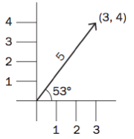

- Box2D中的向量实例
那么这个数值具体代表什么含义呢？y轴上的负值代表在这个世界中，一个物体如果出现在空中，会直线坠落到屏幕的底部。大家都知道真实的地球重力是9.8，因此30代表在所创建的Box2D世界中，重力要大于地球重力。此外，在代码中看到b2前缀的变量或类名时，就可以肯定这段代码和Box2D有关。
在Box2D中创建地面物体通常需要经过以下步骤：
- 创建物体定义，并使用物体定义来指定物体的初始属性，比如位置、速度等。
// Define the ground body.
b2BodyDef groundBodyDef;
groundBodyDef.position.Set(0, 0); // bottom-left corner
以上代码中，创建了地面物体定义，其初始位置为左下角。
- 使用世界对象的物体工厂来创建物体。
// Call the body factory which allocates memory for the ground body
// from a pool and creates the ground box shape (also from a pool).
// The body is also added to the world.
b2Body* groundBody = world->CreateBody(&groundBodyDef);
以上代码中，由世界对象使用工厂方法创建了地面物体。
- 为物体定义一个形状（shape），代表要模拟的物体的几何形状。
// Define the ground box shape.
b2EdgeShape groundBox;
以上代码中，定义了一个简单的四边形。
- 使用物体的夹具工厂来创建夹具。
// bottom

groundBox.Set(b2Vec2(0,0), b2Vec2(s.width/PTM_RATIO,0));
groundBody->CreateFixture(&groundBox,0);

// top
groundBox.Set(b2Vec2(0,s.height/PTM_RATIO), b2Vec2(s.width/PTM_RATIO,s.height/PTM_RATIO));
groundBody->CreateFixture(&groundBox,0);

// left
groundBox.Set(b2Vec2(0,s.height/PTM_RATIO), b2Vec2(0,0));
groundBody->CreateFixture(&groundBox,0);

// right
groundBox.Set(b2Vec2(s.width/PTM_RATIO,s.height/PTM_RATIO), b2Vec2(s.width/PTM_RATIO,0));
groundBody->CreateFixture(&groundBox,0);
以上代码中，设置了四边形的4个边界，并使用物体的夹具工厂分别创建了边界所对应的夹具。

draw方法
在initPhysics方法之后是draw方法，其代码如下：
-(void) draw
{
//
// IMPORTANT:
// This is only for debug purposes
// It is recommend to disable it
//
[super draw];
ccGLEnableVertexAttribs( kCCVertexAttribFlag_Position );
kmGLPushMatrix();
world->DrawDebugData();
kmGLPopMatrix();
}
draw方法用于测试DebugDraw，作用是在屏幕中绘制Box2D物体的形状。其中用到OpenGL ES的知识，这已经超出本书范围，这里不做详细介绍。

addNewSpriteAtPosition方法
draw方法之后是addNewSpriteAtPosition方法，用于在指定位置创建精灵对象和物体，如代码清单9-9所示。
- addNewSpriteAtPosition方法
-(void) addNewSpriteAtPosition:(CGPoint)p
{
CCLOG(@"Add sprite %0.2f x %02.f",p.x,p.y); //1
CCNode *parent = [self getChildByTag:kTagParentNode]; //2

//We have a 64x64 sprite sheet with 4 different 32x32 images. The following code is
//just randomly picking one of the images
int idx = (CCRANDOM_0_1() > .5 ? 0:1);
int idy = (CCRANDOM_0_1() > .5 ? 0:1);
PhysicsSprite *sprite = [PhysicsSprite spriteWithTexture:spriteTexture_ rect:CGRectMake(32 * idx,32 * idy,32,32)];
[parent addChild:sprite];
sprite.position = ccp( p.x, p.y); //3

// Define the dynamic body.
//Set up a 1m squared box in the physics world
b2BodyDef bodyDef;
bodyDef.type = b2_dynamicBody;
bodyDef.position.Set(p.x/PTM_RATIO, p.y/PTM_RATIO);
b2Body *body = world->CreateBody(&bodyDef);

// Define another box shape for our dynamic body.
b2PolygonShape dynamicBox;
dynamicBox.SetAsBox(.5f, .5f);// These are mid points for our 1m box

// Define the dynamic body fixture.
b2FixtureDef fixtureDef;
fixtureDef.shape = &dynamicBox;
fixtureDef.density = 1.0f;
fixtureDef.friction = 0.3f;
body->CreateFixture(&fixtureDef);

[sprite setPhysicsBody:body]; //4
}
以上代码中第一行的CCLOG类似NSLog方法，其作用是在控制台中输出特定的文本信息。接下来的这一行代码使用getChildTag方法获取了此前创建的节点对象。紧接着的这段代码随机从4种图片中挑选1种创建精灵对象，并将其添加为当前层的子节点，并设置其位置。
在创建了精灵对象之后，接下来这段代码的作用是创建物体。
创建普通物体和创建地面物体的步骤基本类似，需要使用以下步骤：
- 创建一个物体定义，并使用物体定义来指定物体的初始属性，比如位置、速度等。
// Define the dynamic body.
//Set up a 1m squared box in the physics world
b2BodyDef bodyDef;
bodyDef.type = b2_dynamicBody;
bodyDef.position.Set(p.x/PTM_RATIO, p.y/PTM_RATIO);
- 使用世界对象的物体工厂来创建物体。
b2Body *body = world->CreateBody(&bodyDef);
- 为物体定义一个形状（shape），代表要模拟的物体的几何形状。
// Define another box shape for our dynamic body.
b2PolygonShape dynamicBox;
dynamicBox.SetAsBox(.5f, .5f);//These are mid points for our 1m box

- 创建一个夹具定义，并将夹具定义的形状设置为刚刚所定义的形状，同时还可以在这里设置一些其他的属性，比如密度、表面摩擦力等。
// Define the dynamic body fixture.
b2FixtureDef fixtureDef;
fixtureDef.shape = &dynamicBox;
fixtureDef.density = 1.0f;
fixtureDef.friction = 0.3f;
知识链接：密度、摩擦力和回复力
密度就是单位容积的质量。一个物体的密度越大，单位体积的质量就越大，也就越难移动。
摩擦力是两个表面接触的物体在相互运动时所受到的阻力。摩擦力系数的范围是0-1。0代表没有摩擦力，而1代表摩擦力最大以至于无法运动。
回复力类似于弹簧的弹性系数，其范围也是0-1。0代表物体碰撞之后不会反弹，而1则代表完全弹性碰撞。
- 使用物体的夹具工厂来创建夹具，同时保存到该夹具的引用，以便后续使用。
body->CreateFixture(&fixtureDef);
- 设置精灵对象所对应的物体。
[sprite setPhysicsBody:body];
除了以上方式，还可以使用以下代码来设置精灵对象所对应的物体：
bodyDef.userData = sprite;
创建Box2D物体的步骤看起来有点复杂，不过一旦熟悉这一流程之后，就没有那么难了。
在创建物体方法之后，需要让Box2D接管世界，这一工作是由update方法完成的。

update方法
update方法代码如下：
-(void) update: (ccTime) dt
{
//It is recommended that a fixed time step is used with Box2D for stability
//of the simulation, however, we are using a variable time step here.
//You need to make an informed choice, the following URL is useful
//http://gafferongames.com/game-physics/fix-your-timestep/

int32 velocityIterations = 8;
int32 positionIterations = 1;
// Instruct the world to perform a single step of simulation. It is
// generally best to keep the time step and iterations fixed.
world->Step(dt, velocityIterations, positionIterations);
}
以上方法中对世界对象调用了Step方法，让其开始执行物理世界模拟。

Step方法
关于Step方法的定义在b2World.h中，其代码如下所示：
/// Take a time step. This performs collision detection, integration,
/// and constraint solution.
/// @param timeStep the amount of time to simulate, this should not vary.
/// @param velocityIterations for the velocity constraint solver.
/// @param positionIterations for the position constraint solver.
void Step( float32 timeStep,
int32 velocityIterations,
int32 positionIterations);
其中的两个参数代表速度迭代次数和位置迭代次数，通常情况下这两个值都应设置在8~10的范围内。
当添加完所需的物体后，Box2D并不会自动接管一切，从而进行高效的物理仿真。还需要周期性地调用world对象的Step方法。
扩展阅读：积分器和约束求解器
在Box2D中，有一些由数学代码构成的积分器（integrator），积分器在离散的时间点上模拟物理方程，并和游戏的动画循环一起运行。因此需要为Box2D选取一个时间步长。通常来说，游戏物理引擎需要60Hz的速度，也就是1/60的时间步长。
需要注意的是，不能将时间步长和帧速关联在一起。
除了积分器之外，Box2D还提供了约束求解器（constraint solver），用于解决模拟中的所有约束，每次一个。更少的迭代会增加性能并降低精度，而更多的迭代则会减少性能但提高模拟的精度。通常建议的Box2D迭代次数是10次。时间步长和迭代数完全无关。
在游戏中，应该尽量将模拟循环并入游戏循环。每次循环都应调用b2World::Step，通常调用一次就够了，取决于帧速和物理时间步长。

ccTouchesEnded方法
在update方法之后是ccTouchesEnded方法，用于处理玩家触摸事件：
- (void)ccTouchesEnded:(NSSet *)touches withEvent:(UIEvent *)event
{
//Add a new body/atlas sprite at the touched location
for( UITouch *touch in touches ) {
CGPoint location = [touch locationInView: [touch view]];
location = [[CCDirector sharedDirector] convertToGL: location];
[self addNewSpriteAtPosition: location];
}
}
以上方法的作用很简单，首先获取玩家的触摸点集合，将触摸点的位置转换为Cocos2D中的位置，然后调用addNewSpriteAtPosition方法在触摸点创建精灵和物体。

实现GameKit协议
最后一部分代码用于实现GameKit协议，其代码如下：
#pragma mark GameKit delegate

-(void) achievementViewControllerDidFinish:(GKAchievementViewController *)viewController
{
AppController *app = (AppController*) [[UIApplication sharedApplication] delegate];
[[app navController] dismissModalViewControllerAnimated:YES];
}

-(void) leaderboardViewControllerDidFinish:(GKLeaderboardViewController *)viewController
{
AppController *app = (AppController*) [[UIApplication sharedApplication] delegate];
[[app navController] dismissModalViewControllerAnimated:YES];
}
以上方法的主要作用是为Game Center创建两个子视图，这里不过多解释。

完善HelloBox2D项目
为了让大家更好地理解如何使用Box2D开发游戏，将在原有模板项目的基础上进行扩展,以便更深入学习Box2D的相关知识。
在进入代码部分之前，需要将本示例项目所需的美术资源（/chapter9/resources/HelloBox2D /arts）和头文件资源(/chapter9/resources/HelloBox2D/classes)拖入Xcode的Resources中，并确保选中“Copy items into destination’s group”。
修改代码以完善HelloBox2D项目。

HelloWorldLayer类
首先在Xcode中切换到HelloWorldLayer.h，并使用以下代码替代HelloWorldLayer.h中的内容，如代码清单9-10所示。
- 替代HelloWorldLayer.h代码
#import <GameKit/GameKit.h>

// When you import this file, you import all the cocos2d classes
#import "cocos2d.h"
#import "Box2D.h"
#import "GLES-Render.h"
#import "PhysicsSprite.h"
#import "MyContactListener.h"

//Pixel to metres ratio. Box2D uses metres as the unit for measurement.
//This ratio defines how many pixels correspond to 1 Box2D "metre"
//Box2D is optimized for objects of 1x1 metre therefore it makes sense
//to define the ratio so that your most common object type is 1x1 metre.
#define PTM_RATIO 32

// HelloWorldLayer
@interface HelloWorldLayer : CCLayer<GKAchievementViewControllerDelegate, GKLeaderboardViewControllerDelegate>
{
CCTexture2D *spriteTexture_; // weak ref
b2World* world; // strong ref
GLESDebugDraw *m_debugDraw; // strong ref

PhysicsSprite *ball;
PhysicsSprite *paddle;

b2Body *ballBody;
b2Fixture *ballFixture;

b2Body *paddleBody;
b2Fixture *paddleFixture;

b2Fixture *bottomFixture;

MyContactListener *contactListener;
}

// returns a CCScene that contains the HelloWorldLayer as the only child
+(CCScene *) scene;
@end
以上代码中，增加了对PhysicsSprite和MyContactListener这两个类头文件的导入。
PhysicsSprite类的作用很简单，是对CCSprite类的扩展。而MyContactListener类则用于处理Box2D世界中的碰撞检测，后续将进行详细解释。
此外，在类声明部分增加了几个实例变量的定义。其中首先定义了两个PhysicsSprite精灵对象，然后定义了两个Box2D物体，以及物体所对应的夹具，同时还单独定义了一个到地面物体的夹具。最后定义了一个用于碰撞检测的接触监听器对象。
切换到HelloWorldLayer.mm，并对代码进行如下的修改。
首先在方法声明添加几个新的实例方法。代码如下：
#pragma mark - HelloWorldLayer

@interface HelloWorldLayer()
-(void) initPhysics;
-(void) addNewSpriteAtPosition:(CGPoint)p;
-(void) createMenu;
-(void)addPaddleBodyAtPosition:(CGPoint)p;
-(void)setupContactListener;
@end
在以上代码中，新增了两个实例方法的声明。其中addPaddleBodyAtPosition方法用于添加球拍对象，setupContactListener用于设置接触监听。两个方法的详细实现代码将在下面解释。
接下来需要对HelloWorldLayer.mm中以下方法的代码进行修改。

修改createMenu方法
修改createMenu方法代码如代码清单9-11所示。
- 修改createMenu方法代码
-(void) createMenu
{
// Default font size will be 22 points.
[CCMenuItemFont setFontSize:22];

// Reset Button
CCMenuItemLabel *reset = [CCMenuItemFont itemWithString:@"Reset" block:^(id sender){
[[CCDirector sharedDirector] replaceScene: [HelloWorldLayer scene]];
}];

CCMenu *menu = [CCMenu menuWithItems:reset, nil];

[menu alignItemsVertically];

CGSize size = [[CCDirector sharedDirector] winSize];
[menu setPosition:ccp( size.width*0.2, size.height*0.8)];
[self addChild: menu z:-1];
}
以上代码的主要变化是删除了和Game Center相关的两个菜单选项，因为在这个项目中不会用到相关的功能。

修改initPhysics方法
修改initPhysics方法代码如代码清单9-12所示。
- 修改initPhysics方法代码
-(void) initPhysics
{

CGSize s = [[CCDirector sharedDirector] winSize];

b2Vec2 gravity;
gravity.Set(0.0f, -10.0f);
world = new b2World(gravity);
// Do we want to let bodies sleep?
world->SetAllowSleeping(true);

world->SetContinuousPhysics(true);

// m_debugDraw = new GLESDebugDraw( PTM_RATIO );
// world->SetDebugDraw(m_debugDraw);
//
// uint32 flags = 0;
// flags += b2Draw::e_shapeBit;
// // flags += b2Draw::e_jointBit;
// // flags += b2Draw::e_aabbBit;
// // flags += b2Draw::e_pairBit;
// // flags += b2Draw::e_centerOfMassBit;
// m_debugDraw->SetFlags(flags);

// Define the ground body.
b2BodyDef groundBodyDef;
groundBodyDef.position.Set(0, 0); // bottom-left corner

// Call the body factory which allocates memory for the ground body
// from a pool and creates the ground box shape (also from a pool).
// The body is also added to the world.
b2Body* groundBody = world->CreateBody(&groundBodyDef);

// Define the ground box shape.
b2EdgeShape groundBox;

// bottom

groundBox.Set(b2Vec2(0,0), b2Vec2(s.width/PTM_RATIO,0));
bottomFixture = groundBody->CreateFixture(&groundBox,0);

// top
groundBox.Set(b2Vec2(0,s.height/PTM_RATIO), b2Vec2(s.width/PTM_RATIO,s.height/PTM_RATIO));
groundBody->CreateFixture(&groundBox,0);

// left
groundBox.Set(b2Vec2(0,s.height/PTM_RATIO), b2Vec2(0,0));
groundBody->CreateFixture(&groundBox,0);

// right
groundBox.Set(b2Vec2(s.width/PTM_RATIO,s.height/PTM_RATIO), b2Vec2(s.width/PTM_RATIO,0));
groundBody->CreateFixture(&groundBox,0);
}
以上代码有两个变化：一是注释了用于DebugDraw的代码；另一个变化是添加了对地面夹具的引用，相关代码如下：
bottomFixture = groundBody->CreateFixture(&groundBox,0);

修改addNewSpriteAtPosition方法
修改addNewSpriteAtPosition方法代码如代码清单9-13所示。
- 修改addNewSpriteAtPosition方法代码
-(void) addNewSpriteAtPosition:(CGPoint)p
{

ball = [PhysicsSprite spriteWithFile:@"ball.png"];
ball.tag =1;
[self addChild:ball];
ball.position = ccp( p.x, p.y);

//创建小球物体及其夹具
b2BodyDef ballBodyDef;
ballBodyDef.type = b2_dynamicBody;
ballBodyDef.position.Set(p.x/PTM_RATIO, p.y/PTM_RATIO);
ballBody = world->CreateBody(&ballBodyDef);

//创建小球物体的形状
b2CircleShape circle;
circle.m_radius = 8.0/PTM_RATIO;

//创建小球物体的夹具
b2FixtureDef ballShapeDef;
ballShapeDef.shape = &circle;
ballShapeDef.density = 1.0f;
ballShapeDef.friction = 0.3f;
ballShapeDef.restitution = 1.0f;
ballFixture= ballBody->CreateFixture(&ballShapeDef);

[ball setPhysicsBody:ballBody];

}
以上代码中，首先使用spriteWithFile方法创建了小球的精灵对象，将其添加为当前层的子节点，并设置其位置为传入的参数点坐标。然后创建了小球物体定义，设置其类型和位置等熟悉，并使用工厂方法创建小球对象。然后，创建小球物体的形状，由于小球是圆形，因此这里使用b2CircleShape，并设置了半径大小。之后创建小球物体的夹具，并设置形状，密度，摩擦力和回复力等属性，并使用工厂方法创建夹具，同时保存到该夹具的引用。最后，将小球物体和精灵对象联系在一起。

实现addPaddleBodyAtPosition方法
实现addPaddleBodyAtPosition方法的代码如代码清单9-14所示。
- 实现addPaddleBodyAtPosition方法
-(void)addPaddleBodyAtPosition:(CGPoint)p{
//创建球拍精灵，并将其添加为当前层的子节点
paddle = [PhysicsSprite spriteWithFile:@"paddle.png"];
paddle.position = ccp(p.x,p.y);
[self addChild:paddle];
//创建球拍物体定义，设置物体的属性
b2BodyDef paddleBodyDef;
paddleBodyDef.type = b2_dynamicBody;
paddleBodyDef.position.Set(p.x/PTM_RATIO, p.y/PTM_RATIO);
//使用世界对象来创建物体
paddleBody = world->CreateBody(&paddleBodyDef);
//创建球拍的形状
b2PolygonShape paddleShape;
paddleShape.SetAsBox(paddle.contentSize.width/PTM_RATIO/2, paddle.contentSize.height/PTM_RATIO/2);
//创建夹具定义，设置夹具属性，并使用物体来创建夹具
b2FixtureDef paddleShapeDef;
paddleShapeDef.shape = &paddleShape;
paddleShapeDef.density = 10.0f;
paddleShapeDef.friction = 0.4f;
paddleShapeDef.restitution = 0.1f;
paddleFixture = paddleBody->CreateFixture(&paddleShapeDef);
[paddle setPhysicsBody:paddleBody];
}
以上方法的作用是在屏幕的特定位置创建球拍精灵和物体，其内容和刚才创建小球精灵和物体的方法类似，区别仅在于使用b2PolygonShape替代刚才的b2CircleShape。
b2PolygonShape.h中有两种SetAsBox方法，如下：
/// 创建一个轴对齐的包围盒形状
/// @param hx 代表宽度的一半
/// @param hy 代表高度的一半
void SetAsBox(float32 hx, float32 hy);

/// 创建一个任意方向包围盒形状
/// @param hx 代表宽度的一半
/// @param hy 代表高度的一半
/// @param center 代表在当前坐标系下的盒子中心点
/// @param angle 代表在当前坐标系下的盒子旋转方向

void SetAsBox(float32 hx, float32 hy, constb2Vec2& center, float32 angle);
这里通过b2PolygonShape创建一个简单的轴对齐的包围盒。

添加accelerometer方法
添加对重力感应事件的支持。代码如下：
#pragma mark 重力感应
- (void)accelerometer:(UIAccelerometer *)accelerometer didAccelerate:(UIAcceleration *)acceleration {
// Landscape left values
b2Vec2 gravity(-acceleration.y * 15, acceleration.x *15);
world->SetGravity(gravity);
}
accelerometer方法的作用就是将加速计向量乘以某个数，并设置为物理仿真中的重力向量。

修改init方法
修改init方法代码如代码清单9-15所示。
- 修改init方法代码
-(id) init
{
if( (self=[super init])) {

// enable events

self.isTouchEnabled = YES;
self.isAccelerometerEnabled = YES;
CGSize s = [CCDirector sharedDirector].winSize;

// init physics
[self initPhysics];

//添加球拍
[self addPaddleBodyAtPosition:ccp(s.width*0.5,50)];

// create reset button
[self createMenu];
[self setupContactListener];

//添加标签
CCLabelTTF *label = [CCLabelTTF labelWithString:@"Tap screen" fontName:@"Marker Felt" fontSize:32];
[self addChild:label z:0];
[label setColor:ccc3(0,0,255)];
label.position = ccp( s.width*0.8, s.height-30);

[self scheduleUpdate];
}
returnself;
}
以上代码中主要的变化是增加了两行代码，其中“[self addPaddleBodyAtPosition:ccp(s.width*0.5,50)];”用来调用addPaddleBodyAtPosition方法在屏幕中添加球拍物体，而“[self setupContactListener];”则用来调用setupContactListener方法以启用碰撞检测机制。

修改dealloc方法
修改dealloc方法代码如下：
-(void) dealloc
{
delete world;
world = NULL;
ballBody = NULL;
delete m_debugDraw;
m_debugDraw = NULL;

[super dealloc];
}
以上方法主要用于销毁Box2D世界中的物体，并清理内存。

修改update方法
修改update方法的代码如代码清单9-16所示。
- 修改update方法的代码
-(void) update: (ccTime) dt
{
//It is recommended that a fixed time step is used with Box2D for stability
//of the simulation, however, we are using a variable time step here.
//You need to make an informed choice, the following URL is useful
//http://gafferongames.com/game-physics/fix-your-timestep/

int32 velocityIterations = 8;
int32 positionIterations = 1;

// Instruct the world to perform a single step of simulation. It is
// generally best to keep the time step and iterations fixed.
world->Step(dt, velocityIterations, positionIterations);
//碰撞检测
std::vector<MyContact>::iterator pos;
for (pos = contactListener->contacts.begin();pos != contactListener->contacts.end();++pos){
MyContact contact = *pos;
if((contact.fixtureA == paddleFixture&&contact.fixtureB ==ballFixture) ||
(contact.fixtureA == ballFixture&& contact.fixtureB == paddleFixture)){
NSLog(@"You scored!");

}elseif((contact.fixtureA == bottomFixture&&contact.fixtureB ==ballFixture) ||
(contact.fixtureA == ballFixture&& contact.fixtureB == bottomFixture)){
NSLog(@"Ball fell!");

}
}
}
以上方法中，主要的变化是增加了对碰撞检测的支持。在解释该方法的代码之前，先要理解Box2D碰撞检测的基本方法。
知识链接：Box2D碰撞检测
在Box2D中，为了判断一个夹具是否和另一个夹具产生了碰撞，需要注册一个接触监听器（contact listener）。接触监听器是Box2D中的一个C++对象，它将调用方法来判断两个物体何时开始相撞，何时结束碰撞。
根据Box2D手册，在使用接触监听器的时候，不能执行任何可能在回调过程中改变游戏物理模拟的操作。但通常情况下在发生碰撞时都想做点什么，比如两个物体碰撞时销毁其中的一个物体，因此需要保留对碰撞的引用，留待以后来处理。
另外一点需要注意的，不能仅仅保存发送到探测器的接触点的引用，因为它们会被Box2D重用。这样的话必须另外保存拷贝。

MyContactListener类
在Xcode中切换到MyContactListener.h，查看其中的代码如下：
#import "Box2D.h"
#import <vector>
#import <algorithm>

struct MyContact{
b2Fixture *fixtureA;
b2Fixture *fixtureB;
booloperator == (constMyContact& other) const{
return (fixtureA == other.fixtureA) && (fixtureB == other.fixtureB);

}

};

class MyContactListener: publicb2ContactListener{
public:
std::vector<MyContact>contacts;

MyContactListener();
~MyContactListener();

virtualvoid BeginContact(b2Contact* contact);
virtualvoid EndContact(b2Contact* contact);
virtualvoid PreSolve(b2Contact* contact, constb2Manifold* oldManifold);
virtualvoid PostSolve(b2Contact* contact,constb2ContactImpulse* impulse);

};
对于没有C++语言基础的读者，理解上面的代码可能会稍微有点困难。这里详细解释代码的作用。
上面代码首先定义一个结构体，当碰撞通知到达的时候，用于保存相关的碰撞点信息。因为传入的接触点会被重用，所以不能仅仅保存指针，还需要存储一份碰撞点信息的副本。这里需要重载“=”号，因为需要使用find()方法来查找vector中的匹配对象，而find()方法要求其查找的元素是可以比较的。
接下来声明接触监听器类，并让其继承自b2ContactListener。其作用是声明了所需要实现的一些方法，以及用来缓存碰撞点信息的STL vector。
其中看到一个新的结构体b2Manifold，其定义在b2Collision.h中可以找到，如代码清单9-17所示。
- 结构体b2Manifold的定义
struct b2Manifold
{
enum Type
{
e_circles,
e_faceA,
e_faceB
};

b2ManifoldPoint points[b2_maxManifoldPoints];///<接触点
b2Vec2 localNormal; ///<不适用于该类型::e_points
b2Vec2 localPoint; ///<其作用取决于组合类型
int32 pointCount; ///<组合点的数量
};
使用该结构体可以存储两个相接触的顶点形状的信息。
同样地，在b2WorldCallbacks.h中可以找到b2ContactImpulse结构体的定义，其作用是存储接触点的冲量信息。
查看MyContactListener.mm中的内容：
#import "MyContactListener.h"

MyContactListener::MyContactListener():contacts(){
}

MyContactListener::~MyContactListener(){
}
void MyContactListener::BeginContact(b2Contact* contact){

//考虑到b2Contact所传递的数据可能被重用，因此需要复制出来
MyContact myContact = {contact->GetFixtureA(),contact->GetFixtureB()};
contacts.push_back(myContact);
}

void MyContactListener::EndContact(b2Contact* contact){

MyContact myContact = {contact->GetFixtureA(),contact->GetFixtureB()};
std::vector<MyContact>::iterator pos;
pos = std::find(contacts.begin(),contacts.end(),myContact);
if(pos != contacts.end()){
contacts.erase(pos);
}
}

void MyContactListener::PreSolve(b2Contact* contact, constb2Manifold* oldManifold){
}

void MyContactListener::PostSolve(b2Contact* contact, constb2ContactImpulse* impusle){}
在以上的代码中，使用构造函数对vector进行初始化。实际实现碰撞监听的方法是BeginContact和EndContact。
- BeginContact方法中，对刚刚碰撞的夹具进行复制，并将其保存在vector中。
- EndContact方法中，判断接触点是否在vector中，如果是，就将其删除。
提示 以上代码虽然晦涩难懂，幸运的是可以直接在今后的项目中重用。

碰撞检测代码
理解了MyContactListener类的作用，再来看HelloWorldLayer类update方法中关于碰撞检测的代码就比较简单了，如代码清单9-18所示。
- 碰撞检测的代码
//碰撞检测
std::vector<MyContact>::iterator pos;
for (pos = contactListener->contacts.begin();pos != contactListener->contacts.end();++pos){
MyContact contact = *pos;
if((contact.fixtureA == paddleFixture&&contact.fixtureB ==ballFixture) ||
(contact.fixtureA == ballFixture&& contact.fixtureB == paddleFixture)){
NSLog(@"You scored!");

}else if((contact.fixtureA == bottomFixture&&contact.fixtureB ==ballFixture) ||
(contact.fixtureA == ballFixture&& contact.fixtureB == bottomFixture)){
NSLog(@"Ball fell!");
以上代码遍历了所有缓存的接触点，并判断其中是否有一个接触点来自小球和球拍夹具。如果是，会在控制台输出信息“You scored!”，而如果接触点来自小球和地面，则在控制台输出信息“Ball fell!”。
此时在设备中编译运行项目，用手指触碰屏幕让新的小球物体出现在屏幕中，也可以左右倾斜设备控制小球的运动。如图9-11所示。
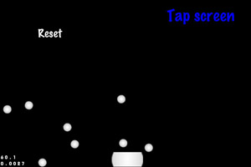
- HelloBox2D在设备中运行的画面
当小球物体碰撞到屏幕中的球拍时，会在控制台输出一条信息提示“You scored!”；当小球物体碰撞到屏幕中代表地面的边界时，会在控制台输出另一条信息提示“Ball fell！”。如图9-12所示。

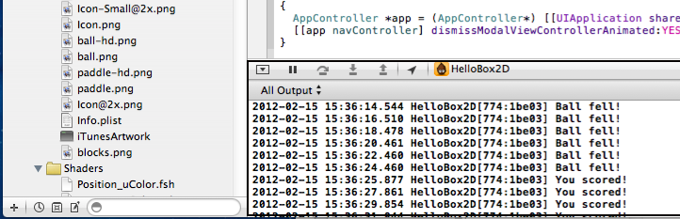
- 在控制台中输出相应的文本信息

Box2D实战：物理射击游戏
本节将带领大家制作一个好玩的物理射击游戏，最终画面如图9-13所示。
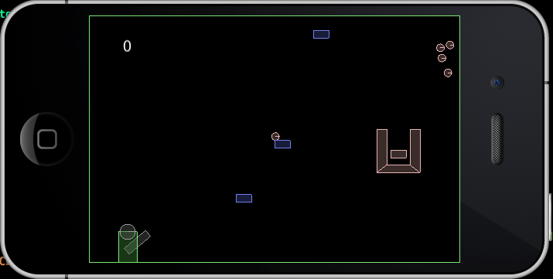
- 射击游戏的最终画面
如图所示，此游戏是由左边的机器人发射圆形子弹，只要射入右边的凹槽里即得一分。中间蓝色的障碍物会上下移动，并且它们的速度各不相同。同时，凹槽也会上下移动，只有当小球射到凹槽内部的时候才会得分。小人的手臂可以转动，只要鼠标点中（或者用手触摸中）就可以上下转动小人的手臂，小球在速度比较低、或者静止状态下会消失。
通过制作此游戏过程的学习，读者将会学习到以下知识点：
- dynamic body（动态刚体）、static body（静态刚体）、kinematic body（运动刚体）；
- WeldJoint（焊接关节）、PrismaticJoint（平移关节）；
- Sensor（传感器）、bullet（子弹）和manifold；
- contact filter（碰撞过滤）。

准备工作
首先，打开Xcode，选择File→New→Project，然后选择Cocos2d v2.x→cocos2d iOS with Box2d，然后选择Next。把项目命名为PhysicShootingGame，如图9-14所示。
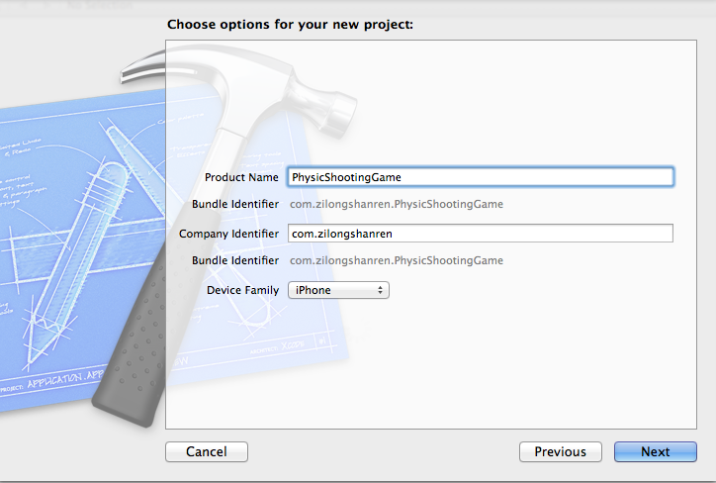
- 项目命名
选择一个合适的目录保存该项目，并单击Create。

清理工作
现在，需要做一些清理工作，把其中不需要的GameCenter和默认Box2d模板清理干净。
- 清理HelloWorldLayer.h文件，把头文件包含GameKit.h、GKAchievementViewControllerDelegate和GKLeaderboardViewControllerDelegate两个协议声明都去掉。
- 清理HelloWorldLayer.m文件，把addNewSpriteAtPosition和createMenu两个方法的声明和定义都去掉。同时，要把其他引用到这两个方法的代码也去掉。并且把achievementViewControllerDidFinish和leaderboardViewControllerDidFinish这两个方法的实现也去掉。
- 保留init方法如下：
-(id) init
{
if( (self=[super init])) {
self.isTouchEnabled = YES;
self.isAccelerometerEnabled = YES;
[self initPhysics];
[self scheduleUpdate];
}
return self;
}
- 编译并运行，确保没有错误，效果如图9-15所示。
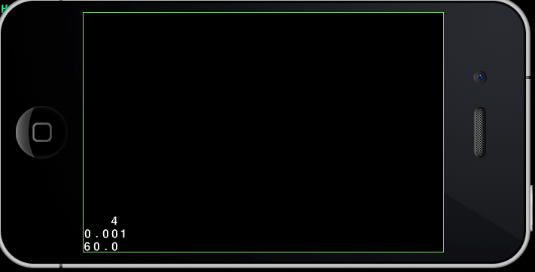
- 清理之后的效果
提示 为了后面编程方便，可以把左下角的显示信息去掉。
找到AppDelegate.mm，把[director_ setDisplayStats:YES]改成[director_ setDisplayStats:NO]。

新建Helper类
右键项目名字，New File，选择CocoaTouch模板中的Objective-c class。然后Next，把新建的类命名为Helper，同时基类选项NSObject。最后选择项目所在的类目录保存。
这个Helper类是为了方便Cocos2D坐标与Box2D坐标的转换。因为需要使用ObjC和C++进行混合编程，所以这里需要把helper.m改成helper.mm。然后把Helper.h文件替换成以下内容：
#import <Foundation/Foundation.h>
#import "cocos2d/cocos2d.h"
#import "Box2D/Box2D.h"
#define PTM_RATIO 32.0
@interface Helper : NSObject
+(b2Vec2) metersFromPoint:(CGPoint)pt;
+(CGPoint) pointFromMeters:(b2Vec2)pt;
@end
这里定义两个类方法，第一个metersFromPoint是把Cocos2D坐标转换成Box2D坐标，另一个pointFromMeters是把Box2D坐标转换成Cocos2D坐标。
用以下的代码替换Helper.mm文件：
#import "Helper.h"
@implementation Helper

+(b2Vec2) metersFromPoint:(CGPoint)pt{
return b2Vec2(pt.x / PTM_RATIO, pt.y / PTM_RATIO);
}
+(CGPoint) pointFromMeters:(b2Vec2)pt{
return CGPointMake(pt.x * PTM_RATIO, pt.y * PTM_RATIO);
}
@end
好了，辅助代码完成。
回到HelloWolrdLayer.h，把PTM_RATIO定义删除。
回到HelloWorldLayer.mm，在顶部包含Helper.h。此时编译会出现几个错误。
打开PhysicsSprite.mm文件，把包含HelloWorldLayer.h的代码去掉，取之以Helper.h。编译运行，效果如图9-16所示。
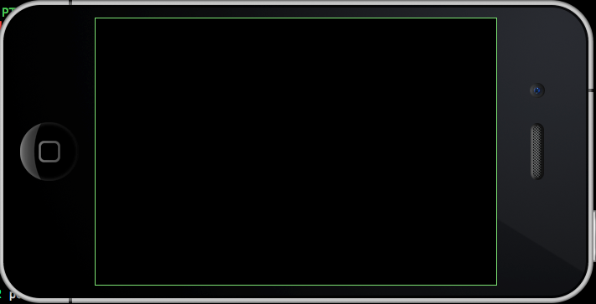
- 清理左下角图标的效果

创建会转动手臂的小人

创建头部
首先，在HelloWorldLayer.mm里声明一个-(void) initPlayer函数，在init方法的initPhysic函数后面调用此函数。
实现initPlayer函数如代码清单9-19所示。
- 创建头部
//创建头部
b2BodyDef headDef;
headDef.type = b2_dynamicBody;
CGPoint headPos = ccp(50,100);
headDef.position = [Helper metersFromPoint:headPos];

b2Body *headBody = world->CreateBody(&headDef);
b2CircleShape circleShape;
circleShape.m_radius = 10.0 / PTM_RATIO;
headBody->CreateFixture(&circleShape, 10.0);
创建头部是一个动态刚体，同时shape是圆形，编译运行如图9-17所示。
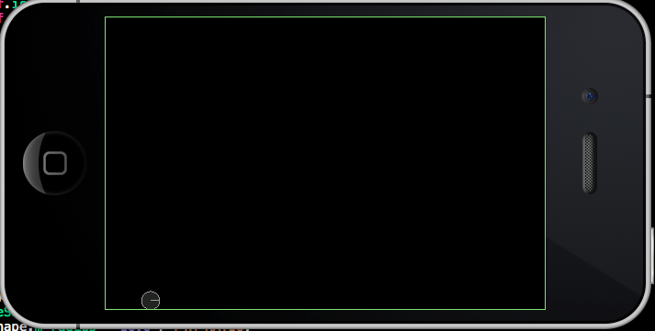
- 创建头部

创建身体
创建小人的身体部分，紧接在上面的代码后面添加代码清单9-20所示代码。
- 创建身体
//创建身体
b2BodyDef bodyDef;
bodyDef.type = b2_dynamicBody;
CGPoint bodyPos = ccp(50,20);
bodyDef.position = [Helper metersFromPoint:bodyPos];
b2Body *bodyBody = world->CreateBody(&bodyDef);

b2PolygonShape bodyShape;
bodyShape.SetAsBox(12.0 / PTM_RATIO, 20.0 / PTM_RATIO);
bodyBody->CreateFixture(&bodyShape, 15);
编译并运行，效果如图9-18所示。
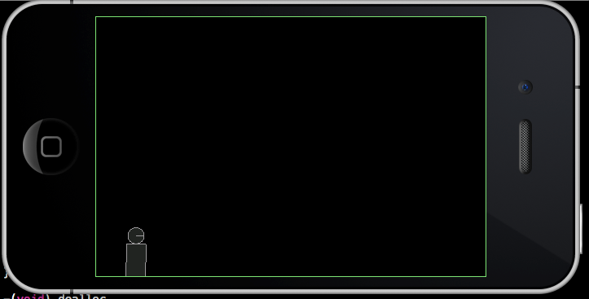
- 创建身体

创建脖子
因为脖子是和身体连接在一起的，所以，要创建一个焊接关节，把小人的脖子与身体焊接起来。紧接在创建脖子的代码后面，添加代码清单9-21所示代码。
- 创建脖子
//创建脖子（使用焊接关节）
b2WeldJointDef neckJoint;
neckJoint.bodyA = headBody;
neckJoint.bodyB = bodyBody;
neckJoint.localAnchorA = headBody->GetLocalCenter() + b2Vec2(0,-10/PTM_RATIO);
neckJoint.localAnchorB = bodyBody->GetLocalCenter() + b2Vec2(0,10 / PTM_RATIO);
neckJoint.collideConnected = false;

world->CreateJoint(&neckJoint);
焊接关节的创建过程与刚体的创建过程差不多，也是先创建一个相应的定义结构体，然后使用world世界类的工厂方法CreateJoint创建。这里需要注意的是localAnchorA和localAnchorB都是相对于刚体的局部坐标的，所以是GetLocalCenter。编译并运行，效果如图9-19所示。
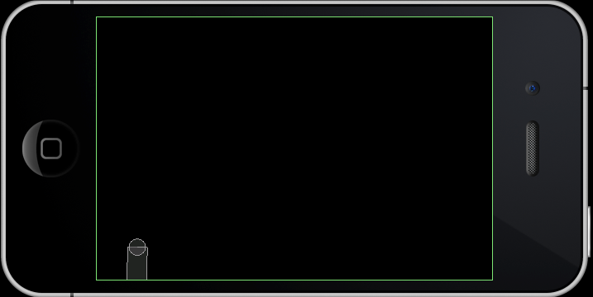
- 创建脖子

创建手臂
是时候创建手臂了。首先，打开HelloWorldLayer.h，添加一个新的成员变量：
b2Body *_armBody;
紧接着上面创建“脖子”的代码，输入以下创建手臂的代码如代码清单9-22所示。
- 创建发射手臂
//创建发射手臂，后面将使用此手臂来发射子弹
b2BodyDef armBodyDef;
armBodyDef.type = b2_dynamicBody;
armBodyDef.position = bodyBody->GetWorldCenter() + b2Vec2(5.0 / PTM_RATIO,0);
_armBody = world->CreateBody(&armBodyDef);

b2PolygonShape armBodyShape;
armBodyShape.SetAsBox(18.0 / PTM_RATIO, 5.0 / PTM_RATIO);
_armBody->CreateFixture(&armBodyShape, 3.0);

联接手臂与身体
手臂也是一个动态刚体，和之前创建方法并无差别。但是，手臂必须要跟身体连接起来才能算是真正意义上的手臂。所以，使用下列代码创建手臂与身体之间的联接，如代码清单9-23所示。
- 创建手臂与身体之间的联接
//创建一个转动关节 连接手臂和身体
b2RevoluteJointDef armJointDef;
armJointDef.bodyA = bodyBody;
armJointDef.bodyB = _armBody;
armJointDef.enableLimit = true;
armJointDef.enableMotor = true;
armJointDef.maxMotorTorque = 10.0; //防止手臂乱动
armJointDef.lowerAngle = CC_DEGREES_TO_RADIANS(0);
armJointDef.upperAngle = CC_DEGREES_TO_RADIANS(90);
armJointDef.localAnchorA = bodyBody->GetLocalCenter() + b2Vec2(5.0/PTM_RATIO,0);
armJointDef.localAnchorB = _armBody->GetLocalCenter() + b2Vec2(-10.0 / PTM_RATIO , 0.0 / PTM_RATIO);
armJointDef.collideConnected = false;

world->CreateJoint(&armJointDef);
这里创建一个转动关节（b2RevoluteJoint），它可以联接两个刚体，让双方可以绕着转动关节的锚点进行旋转。同时，转动关节还有马达作用，可以让关节在自动转动，而无需外界干预。因为之后需要使用鼠标或者touch的方式来手动改变手臂的旋转，所以这里需要激活转动关节的马达属性，如果此属性不开，那么无法将手臂固定在给定的位置上面。
此时，编译并运行，效果如图9-20所示。
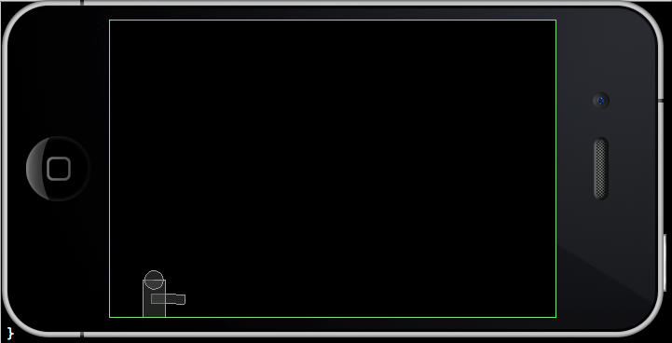
- 创建手臂

添加地面刚体
我们希望此小人的手臂在玩家的参与之下，能够上下转动。这里需要使用一个特殊的关节—b2MouseJoint。使用此关节一般需要世界的地面刚体。因此在HelloWorldLayer.h头文件中新添加一个地面刚体的声明，如下：
b2Body *_groundBody;
找到initPhysics方法，把其中创建地面刚体的方法改成以下形式：
_groundBody = world->CreateBody(&groundBodyDef);
相应地，把后面对groundBody的引用都改成_groundBody。请确保编译没有错误再继续往下看去。
首先，在HelloWorldLayer.h中添加以下代码声明一个鼠标关节：
b2MouseJoint *_mouseJoint; //用来拖拽手臂用的
分别实现ccTouchesBegan、ccTouchesMoved、ccTouchesCancelled和ccTouchesEnded这4个方法。如代码清单9-24所示。
- 实现ccTouchesBegan、ccTouchesMoved、ccTouchesCancelled和ccTouchesEnded方法
-(void) ccTouchesBegan:(NSSet *)touches withEvent:(UIEvent *)event{
if (_mouseJoint != NULL) {
return;
}

for( UITouch *touch in touches ) {
CGPoint location = [touch locationInView: [touch view]];
location = [[CCDirector sharedDirector] convertToGL: location];
b2Vec2 worldLocation = [Helper metersFromPoint:location];
//得到手臂的夹具
b2Fixture *armFixture = _armBody->GetFixtureList();
//只有选中了手臂才可以拖动人物
if (armFixture->TestPoint(worldLocation)) {
b2MouseJointDef mouseDef;
mouseDef.bodyA = _groundBody;
mouseDef.bodyB = _armBody;
mouseDef.maxForce = _armBody->GetMass() * 1000.0f;
mouseDef.target = worldLocation; //设置鼠标单击的位置点

_mouseJoint = (b2MouseJoint*)world->CreateJoint(&mouseDef);

}
}

}
-(void) ccTouchesMoved:(NSSet *)touches withEvent:(UIEvent *)event{
for( UITouch *touch in touches ) {
CGPoint location = [touch locationInView: [touch view]];
location = [[CCDirector sharedDirector] convertToGL: location];
b2Vec2 worldLocation = [Helper metersFromPoint:location];
if (_mouseJoint) {
_mouseJoint->SetTarget(worldLocation);
}
}
}
-(void) ccTouchCancelled:(UITouch *)touch withEvent:(UIEvent *)event{
if (_mouseJoint) {
world->DestroyJoint(_mouseJoint);
_mouseJoint = NULL;
}
}

- (void)ccTouchesEnded:(NSSet *)touches withEvent:(UIEvent *)event
{
//Add a new body/atlas sprite at the touched location
for( UITouch *touch in touches ) {
CGPoint location = [touch locationInView: [touch view]];
location = [[CCDirector sharedDirector] convertToGL: location];

if (_mouseJoint) {
world->DestroyJoint(_mouseJoint);
_mouseJoint = NULL;
}
}
}
在ccTouchesBegan中，首先判断关节是否已经创建，如果已存在，要避免重复创建。接下来，是取得touch坐标点并把它转换成Box2D世界坐标系中的点。然后得到手臂刚体的夹具，使用此夹具测试touch坐标点是否选中了手臂刚体。
接下来的代码就是创建鼠标关节。通常会把鼠标关节的一端设置为地面刚体。这里在定义鼠标关节的时候，和定义焊接关节类似，也是先定义一个类似的结构体。这个鼠标关节的结构点的两个最重要的参数就是maxForce和target。maxForce越大，移动刚体越简单。而target则用来指明要移动的方向。
而ccToutchesMoved方法中，判断如果存在鼠标关节，那么就使用移动过程中得到的点坐标设置鼠标关节关联的刚体的位置。最后，touchesCanclled和touchesEnded是为了清除鼠标关节，避免内存泄漏。
此时，编译并运行，将得到一个最简单的小人，可以试着拖动它的手臂，会旋转的哦。
但是，它的身体会跟着一起动，这并不是想要的结果，因为这里只想让手臂动，而身体不受影响。但是，手臂与身体是由一个转动关节关联起来的，所以移动手臂，自然会给身体造成影响。这里采用的解决办法就是把身体刚体的类型设置静态的。找到initPlayer方法，把其中定义小人身体刚体的类型由b2_dynamicBody改成b2_staticBody。此时，编译并运行，就可以让小人的手臂任意旋转了。不过，由于之前定义手臂的时候设置了lowerLimit和upperLimit，所以，移动的范围也被限定在那个范围之内。

发射子弹
当移动小人的手臂，调整好方向之后，松手即可发射一颗子弹。但是，此子弹需要沿着手臂的方向射出去。同时，为了标记子弹刚体，需要定义一个tag。所以，在HelloWorldLayer.mm最顶端的枚举类型定义中，新增一个tag定义，取名为kTagBulletBody，并且把值设置为101。

创建子弹
找到ccTouchesEnded方法，在销毁鼠标关节之后，加入代码清单9-25所示代码。
- ccTouchesEnded方法加入代码
//1. 计算射击的方向和用力大小
CGFloat shootAngle = _armBody->GetAngle();
//CCLOG(@"角度= %f",CC_RADIANS_TO_DEGREES(shootAngle));
int power = 20;
float x1 = cos(shootAngle);
float y1 = sin(shootAngle);
//2.根据计算出来的角度计算发射的力，因为力是矢量，所以有大小和方向
b2Vec2 force = b2Vec2(x1 * power,y1 * power);

//3.创建子弹刚体
b2BodyDef bulletDef;
bulletDef.position = _armBody->GetWorldCenter() + (4.0 / PTM_RATIO) * b2Vec2(x1,y1) ;
bulletDef.bullet = true;
bulletDef.type = b2_dynamicBody;
bulletDef.fixedRotation = true;
bulletDef.linearDamping = 0.5f;
b2Body *bulletBody = world->CreateBody(&bulletDef);
int *bulletTag = new int(kTagBulletBody);
bulletBody->SetUserData(bulletTag);

b2CircleShape bulletShape;
bulletShape.m_radius = 5.0 / PTM_RATIO;

b2FixtureDef bulletFixture;
bulletFixture.shape = &bulletShape;
bulletFixture.friction = 0.4f;
bulletFixture.restitution = 0.2f;
bulletFixture.density = 10.0f;
bulletFixture.filter.categoryBits = 0x0001;
bulletFixture.filter.maskBits = 0xffff;
bulletFixture.filter.groupIndex = 4;
bulletBody->CreateFixture(&bulletFixture);
//4.给子弹施加一个之前计算出来的力
bulletBody->ApplyLinearImpulse(force, bulletBody->GetLocalCenter());
上面这段代码用到了Box2D中非常重要的知识点——body的UserData属性。
使用此属性可以把Box2D的刚体与游戏中的其他内容关联起来。比如与图形渲染引擎关联，正如之前的示例所采用的，把sprite关联到body的UserData上面。然后就可以通过UserData得到sprite，进而可以根据物理引擎模拟之后的数据计算sprite的坐标变换。
提示 这里只是给所有射出的子弹附加一个整形数kTagBullet。之后可以在子弹的速度很慢或者进入睡眠状态的时候清除子弹刚体。
同时，上面的子弹构建代码使用了夹具的b2Filter结构。使用此结构可以定义子弹与哪些物体会产生碰撞，与哪些物体不会产生碰撞。要判断两个物体是否判断，使用的是以下代码：
bool collide = (filterA.maskBits & filterB.categoryBits) != 0
&& (filterA.categoryBits & filterB.maskBits) != 0;
这里使用的是位运算，不熟悉位运算的同学，可以回过头复习一下C语言。
当刚体A的夹具的maskBits和刚体B的夹具的categoryBits的与运行不等于0的时候，则表明两个物体会产生碰撞，反之亦然。所以，如果把一个物体的maskBits设置为0xffff，那么只要对方的categoryBits不是0，就会与之碰撞。而默认情况下，刚体的categoryBits也是1。所以，这里设置子弹的maskBits为0xffff，那它就会与所有的刚体发生碰撞。
注意 这里还使用了groupIndex。当groupIndex大于0的时候它总是会参与碰撞；如果小于0，则永不参与碰撞；如果等于0，则要根据categoryBits和maskBits判断。并且groupIndex的判断优先及要高于categoryBits和maskBits的判断。在默认情况下，categoryBits为ox0001，而maskBits为0xffff，groupIndex为0。所以，默认情况下，所有创建出来的动态刚体都会与其他刚体进行碰撞。另外，静态刚体和静态刚体，以及静态刚体和运动刚体之间是不会发生碰撞的。
编译并运行，然后试着发射子弹吧！如图9-21所示。
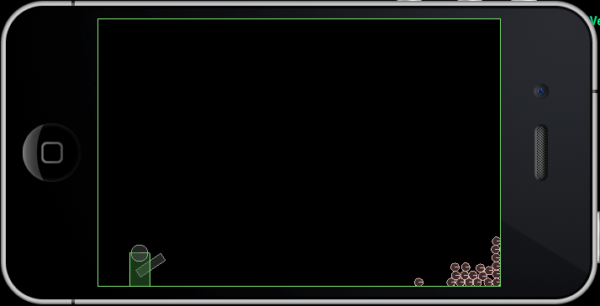
- 发射子弹

销毁子弹
如图9-21所示，不断地发射子弹以后，box2D世界中的刚体会越来越多，这样就越影响物理模拟的性能，从而影响游戏的性能。因此，当一个子弹速度变得很低，或者进入睡眠状态之后，应该把它从world中清除。
找到update方法，在world->step方法后面添加代码清单9-26所示代码。
- step方法后面添加代码
for (b2Body *body = world->GetBodyList(); body; ) {
int *tag = (int*)body->GetUserData();

//删除快静止的子弹
/// 如果不使用b2ContactListener的话，可能会丢失一些contact信息.
if (NULL != tag && *tag == kTagBulletBody && body->GetContactList() != NULL) {

b2Manifold *manifold = body->GetContactList()->contact->GetManifold();
//如果速度过低 或者进入睡眠状态，则删除此子弹
if (b2Abs(body->GetLinearVelocity().Length()) < 0.01f ) {

int contactCount = manifold->pointCount;
//子弹必须着地 或者靠墙 才让它销毁
if (contactCount > 0 || !body->IsAwake()) {
//防止内存泄漏
delete tag;
tag = NULL;

//错误防止
b2Body *newBody = body;
body = body->GetNext();

world->DestroyBody(newBody);
newBody = NULL;
return;
}
}
}

body = body->GetNext();
}
这段代码首先遍历世界中的刚体，然后取出其UserData，并判断该UserData是否等于kTagBullet。如果是，通过body->GetContactList判断是否有碰撞。如果没有碰撞，说明有可能是飘浮在空中最高处的状态，那个时候也不能删除子弹。通过body取出碰撞结构信息manifold。然后判断子弹的速度是否很小，并通过manifold的contactCount和body的IsAwake函数判断是否满足可以被删除的条件。如果这些条件都满足，就可以使用world对象的DestoryBody 方法删除子弹刚体。但是，在删除刚体的同时，要记得把之前赋值的UserData数据也一并清除。
注意 清除完堆上的内存之后，记得把指针赋值NULL。同时，遍历世界里的bodyList也需要一些技巧。就是删除当前body时，记得先取到body链中的下一个body。这与数据结构中的删除链表操作一样。

使用PhysicEditor工具制作凹槽
现在，需要制作一个上下移动的凹槽。只有当玩家把子弹射入凹槽里才能得分。但是在Box2D中并不能直接制作出一个凹槽刚体。因为Box2D有明文规定只支持凸多边形，对于凹多边形，必须人为地把它拆分成多个凸多边形。当然，这个拆分有一定的技巧，而且当所拆分的凹多边形非常复杂的时候，这个拆为过程会变得复杂且乏味。
幸好有一个非常好用的工具，可以帮助生成多边形，它就是PhysicEditor。此工具是收费软件，读者可以下载试用版。下载完之后，安装过程也非常简单，这里就跳过去。
打开PhysicEditor，在左下角的位置，单击Add Image，如图9-22所示。
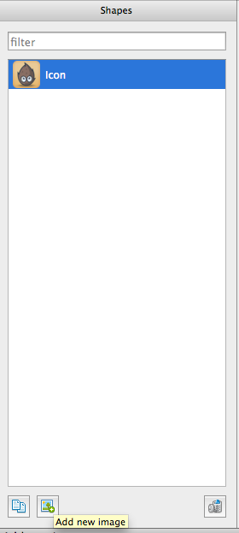
- Add Image
这里添加一个Icon，单击上面的Add Polygon，如图9-23所示。
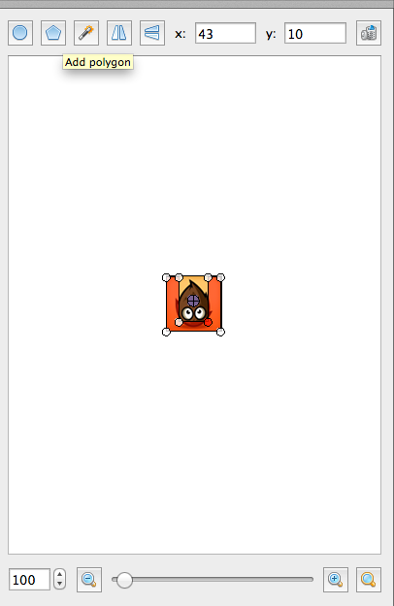
- 单击Add Polygon
此时会出现一个三角形shape，和上面的红色区域有所差别。但是，上图所示效果，是最终要实现的。其实方法很简单，就是右键单击红色区域的边边，选择Add Vertex就可以新增顶点了。最后，一共添加8个顶点，同时把顶点的坐标位置通过手动输入坐标值来调整，以保证此凹槽的形状有对称美。
然后，设置导出的格式和编辑物理shape的一些属性。比如PTM_RATIO，密度、摩擦力和弹性系数等。这里，选择的层出格式是Box2D Generic plist。其他一些Fixture参数就不再深究了。
保存项目到本工程的Resource目录下。单击Publish导出相应的Box2D所能使用的PLIST文件，该文件的名字叫做ComplexShape.plist。右键单击该工程，并添加该文件到工程中。然后找到本书第9章随书源码，找到GB2ShapeCache.h和GB2ShapeCache.mm两个文件，并把它们添加到项目中。
在HelloWorldLayer.mm中声明-(void) initDestination方法，并且包含GB2ShapeCache.h头文件。同时，在HelloWorldLayer.h中添加两个新的成员变量：
b2Body *_destBody;
b2PrismaticJoint *_destJoint;
找到HelloWorldLayer.mm中的init方法，紧接initPlayer方法之后，调用initDestination方法。用以下的代码替换initDestination方法，如代码清单9-27所示。
- 替换initDestination方法代码
//制作一个凹型的body,因为box2d要求shape必须是凸多边形，所以，要制作凹多边形的body，必须进行分解，把
//凹多边形拆分成3个凸多边形

b2BodyDef destBodyDef;
destBodyDef.type = b2_dynamicBody;
destBodyDef.position = [Helper metersFromPoint:ccp(400,50)];

_destBody = world->CreateBody(&destBodyDef);

//使用PhysicEditor辅助创建复杂的shape
[[GB2ShapeCache sharedShapeCache] addFixturesToBody:_destBody forShapeName:@"Icon"];

//创建一个上下升降的关节，让这个凹槽子上下移动
b2PrismaticJointDef jointDef;
jointDef.enableLimit = true;
jointDef.enableMotor = true;
jointDef.upperTranslation = 320 / PTM_RATIO; //表示上下可以移动的位移，使用的也是“米”作为单位
jointDef.lowerTranslation = 0;
jointDef.collideConnected = true;
jointDef.motorSpeed = 5;
jointDef.maxMotorForce = _destBody->GetMass() * 10000.0f;

b2Vec2 worldAxis = b2Vec2(0.0,1.0); //垂直方向
jointDef.Initialize(_groundBody,_destBody, _destBody->GetWorldCenter(), worldAxis);

_destJoint = (b2PrismaticJoint*)world->CreateJoint(&jointDef);
上面这段代码，首先使用GB2ShapeCache创建凹多边形，然后创建一个移动关节，并限制移动关节的移动范围是0~320个像素。同时，定义移动关节的轴为（0,1.0）。这样就可以让移动关节在垂直方向上下移动。
想让这段代码运行，必须在init方法中添加下列代码调用，并且此段代码必须在initDestination之前：
[[GB2ShapeCache sharedShapeCache] addShapesWithFile:@"ComplexShape.plist"];
编译并运行，此时会得到如图9-24所示。
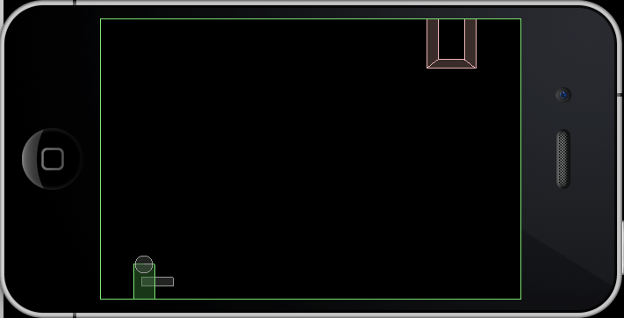
- 创建凹多边形
此凹槽是慢慢往上移动的，读者可以尝试修改移动关节的motorSpeed更改移动速度。

凹槽实现升降机效果
如何希望凹槽在到达最顶端的时候，调头回下移动。当其到达底部某个位置时，又会往回，实现一种类型升降机的效果。
找到HelloWorldLayer.mm中的update方法，在update方法的最后添加下列代码：
//处理凹槽上下移动
CGPoint destPos = [Helper pointFromMeters:_destBody->GetPosition()];
if (destPos.y > 250) {
_destJoint->SetMotorSpeed(-5);
}

if (destPos.y <= 50) {
_destJoint->SetMotorSpeed(5);
}
通过凹槽的body得到凹槽的位置。然后判断到达相应的位置之后，更改MotorSpeed使得凹槽改变方向，实现升降效果。这次，编译运行，试试能将几个球打入凹槽中吧。
这里有个小小的问题，之前设定的子弹清除代码逻辑是子弹快要静止或者进入到睡眠状态。如果，玩家将子弹射入凹槽内部，这时候，由于凹槽在移动而将子弹抛出。并且，需要准备地得到子弹是真正进入凹槽的，这样就可以给玩家加分了。
所以，想在凹槽内部添加一个传感器，当子弹射入凹槽内部的时候，就可以准确地检测到碰撞并给玩家加分了。
好了，马上实现这个功能吧！
- 打开HelloWorldLayer.h，添加以下4个成员变量：
b2Body *_scoreBody; //sensor
MyContactListener *_contactListener;
CCLabelTTF *_scoreLabel;
int _score;
这里定义的_scoreBody是一个sensor，有碰撞发生，但是不会产生碰撞反应，即碰撞之后会收到contact消息，但是并不会产生反弹之类的碰撞反应。_contactListener是自定义的碰撞处理类，这个类和上一小节的示例是一样的，所以这里不再多讲，直接拿来用即可。
- 初始化。
新建一个initScore方法，同时在init方法中调用此方法。initScore的定义如下：
-(void) initScore{
_score = 0;
NSString *strScore = [NSString stringWithFormat:@"%d",_score];
_scoreLabel = [CCLabelTTF labelWithString:strScore fontName:@"Arial" fontSize:20];
_scoreLabel.position = ccp(50,280);
[self addChild:_scoreLabel];
}
- 在update方法的最后添加下列代码更新分数：
//更新分数
[_scoreLabel setString:[NSString stringWithFormat:@"%d",_score]];
- 正式定义碰撞传感器。
首先，在HelloWorldLayer.mm找到initDestination方法，在该方法最后添加下列代码创建一个传感器，并使用一个焊接关节把传感器与凹槽接起来，使之可以一起运动。代码如代码清单9-28所示。
- 创建传感器
//在凹槽内部的下方制作一个sensor，用来检测球是否打进去
b2BodyDef scoreBodyDef;
scoreBodyDef.type = b2_dynamicBody;
scoreBodyDef.position = _destBody->GetWorldCenter();
_scoreBody = world->CreateBody(&scoreBodyDef);

b2PolygonShape scoreBodyShape;
scoreBodyShape.SetAsBox(10 / PTM_RATIO, 5 / PTM_RATIO);
b2FixtureDef scoreFixture;
scoreFixture.shape = &scoreBodyShape;
scoreFixture.filter.groupIndex = 1;
scoreFixture.filter.categoryBits = 0x0001;
scoreFixture.filter.maskBits = 0xffff;
scoreFixture.isSensor = true;

_scoreBody->CreateFixture(&scoreFixture);

//把凹槽和这个传感器连接起来
b2WeldJointDef scoreJointDef;
scoreJointDef.dampingRatio = 1.0f;
scoreJointDef.collideConnected = false;
scoreJointDef.Initialize(_destBody, _scoreBody,_destBody->GetLocalCenter());
world->CreateJoint(&scoreJointDef);
这里需要注意，scoreFixture要设置isSensor为true。这样，当有小球与它发生碰撞的时候，才不会有碰撞反应。
实现最终的效果吧：当玩家把子弹射入凹槽里，就得1分。

处理碰撞传感器
打开update方法，在遍历世界body的循环中，找到以下代码：
if (NULL != tag && *tag == kTagBulletBody && body->GetContactList() != NULL)
在这段代码里紧接着加一段处理碰撞传感器的代码，如代码清单9-29所示。
- 处理碰撞传感器
//如果打进凹槽，则加1分
b2Contact *contact = body->GetContactList()->contact;
b2Manifold *manifold = contact->GetManifold();

std::vector<MyContact>::iterator pos;
for(pos = _contactListener->_contacts.begin();
pos != _contactListener->_contacts.end(); ++pos) {
MyContact contact =*pos;

if ((contact.fixtureA == body->GetFixtureList() && contact.fixtureB == _scoreBody->GetFixtureList()) ||
(contact.fixtureA == _scoreBody->GetFixtureList() && contact.fixtureB == body->GetFixtureList())) {
//防止内存泄漏
delete tag;
tag = NULL;

//错误防止
b2Body *newBody = body;
body = body->GetNext();

world->DestroyBody(newBody);
newBody = NULL;

_score++;
CCLOG(@"得分!");
return;

}
}
注意 这里使用了MyConatctListener。通过判断MyContactListener中缓存的碰撞点信息来求解子弹是否与凹槽内部的传感器相连。如果发生了碰撞，则加1分，同时销毁掉子弹刚体。并且把子弹刚体附带的tag也一并删除了。
编译并运行，看看能在一分钟之内打中多少个呀。游戏运行截图如图9-25所示。
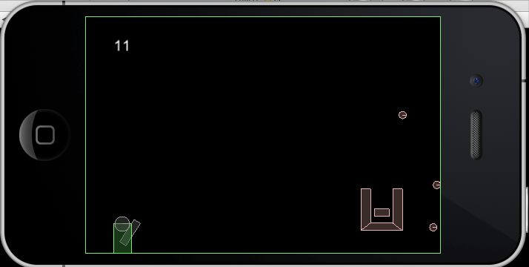
- 游戏运行截图

加入更多障碍
现在，要往游戏中添加更多挑战与乐趣。
打开HelloWorldLayer.mm，声明一个新的方法-(void) initKinematicBody，在init方法中调用。它的实现如代码清单9-30所示。
- -(void) initKinematicBody方法的实现
-(void) initKinematicBody{
{
b2BodyDef kinematicDef;
kinematicDef.type = b2_kinematicBody;
kinematicDef.position.Set(200 / PTM_RATIO, 10.0 / PTM_RATIO);
kinematicDef.linearVelocity = b2Vec2(0,6.0);
b2Body* body = world->CreateBody(&kinematicDef);

b2PolygonShape kinematicShape;
kinematicShape.SetAsBox(10.0 / PTM_RATIO, 5.0 / PTM_RATIO);
body->CreateFixture(&kinematicShape, 10);

}
{
b2BodyDef kinematicDef;
kinematicDef.type = b2_kinematicBody;
kinematicDef.position.Set(250 / PTM_RATIO, 10.0 / PTM_RATIO);
kinematicDef.linearVelocity = b2Vec2(0,4.0);
b2Body* body = world->CreateBody(&kinematicDef);

b2PolygonShape kinematicShape;
kinematicShape.SetAsBox(10.0 / PTM_RATIO, 5.0 / PTM_RATIO);
body->CreateFixture(&kinematicShape, 10);

}

{
b2BodyDef kinematicDef;
kinematicDef.type = b2_kinematicBody;
kinematicDef.position.Set(300 / PTM_RATIO, 10.0 / PTM_RATIO);
kinematicDef.linearVelocity = b2Vec2(0,8.0);
b2Body* body = world->CreateBody(&kinematicDef);

b2PolygonShape kinematicShape;
kinematicShape.SetAsBox(10.0 / PTM_RATIO, 5.0 / PTM_RATIO);
body->CreateFixture(&kinematicShape, 10);

}
}
这里的代码也比较简单，3段代码比较类似，只是一些参数不同。这里创建的是三个运动刚体。它不会受重力影响，但是可以设置速度，与动态刚体发生碰撞。
最后，回到update方法，在遍历世界中的所有body之后，紧接着加入代码清单9-31所示代码。
- update方法后加入代码
for (b2Body *body = world->GetBodyList(); body; ) {
int *tag = (int*)body->GetUserData();

//处理上下飞行的障碍物
if (body->GetType() == b2_kinematicBody) {
CGPoint pos = [Helper pointFromMeters:body->GetPosition()];
float velocity = body->GetLinearVelocity().y;
if ((pos.y > 300 && velocity > 0) || (pos.y < 10 && velocity <0)) {
velocity *= -1;
body->SetLinearVelocity(b2Vec2(0,velocity));
}
}
。。。。。。
｝
这里通过body的type判断运行刚体，接着，获得刚体的位置和速度。如果到达一定的高度限制，那么就反转速度值。
最后编译并运行，尽情地完善和修复此游戏去吧！

超级玛利：Box2D与TiledMap结合
在第8章中，利用TiledMap制作了一个简易的超级玛利游戏。但是，那个游戏并不完整，甚至可以说不算一个游戏。因为它没有游戏机制在里面，游戏世界也不真实。本节将带领大家为玛利的世界添加物理效果。

添加玛利和物体的物理属性
因为玛利身体形状并不是规则的多边形，所以，在定义玛利身体形状的时候要手动定义polygonShape的顶点。这种手动定义顶点的过程非常繁琐，而且还容易出错。因为必须保证所定义的顶点组成的多边形是个凸多边形。幸好前面我已经向大家介绍过了一个非常好用的工具PhysicEditor。

使用PhysicEditor工具绘制图片
打开PhysicEditor，单击左下角的“Add Image”，把Player1.png和RetroCoin.png添加进来，如图9-26所示。
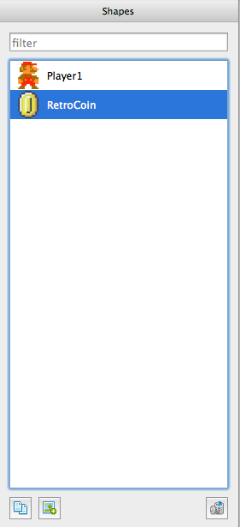
- 把Player1.png和RetroCoin.png添加进来
选中Player1，并单击shape tracer，如图9-27所示。
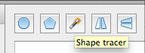
- 单击shape tracer
就是上图所示的类似“魔法棒”的图示。这时候PhysicEditor会自动识别Player1.png的边缘，并添加一些顶点。因为Mario的图片形状比较规则，所以，可以用一个规则的四边形来定义。只需要放大图片，右键单击其中的一些顶点，将其删除后只留下4个，如图9-28所示。
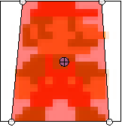
- 放大图片
对于RetroCoin.png采取同样的方法，编辑完之后如图9-29所示。
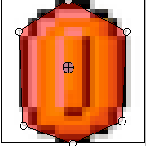
- 编辑RetroCoin.png
注意 自动生成的图片shape顶点个数一般比较多，为了提高Box2D的碰撞处理速度，应该在不影响准确性的前提下尽可能地减少顶点的个数。
最后，需要选择导出shape的格式及PTM_RATIO参数，如图9-30所示。
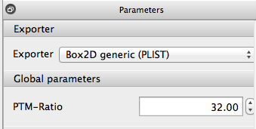
- 导出shape的格式及PTM_RATIO参数
保存为physicShap.pes到项目的Resource目录下，同时单击publish也导出到项目的Resource目录下去，命名为physicShape.plist。此时，打开Xcode工程，右键添加刚刚导出的physicShape.plist文件。同时，把本章随书代码下面的Classes目录下的GB2ShapeCache.h和GB2ShapeCache.mm文件添加进来。

为玩家添加物理身体

初始化玩家
首先，在HelloWorldLayer.mm中声明一个新的函数initPlayer。然后把init方法中的初始化玩家的代码全部复制到刚刚定义的这个initPlayer函数中，同时在init原有的初始化玩家的地方调用initPlayer方法。
以下代码是初始化玩家的initPlayer方法：
-(void) initPlayer{
//2.retrieve object layer, get player spwanPoint
CCTMXObjectGroup *objects = [_gameMap objectGroupNamed:@"objects"];
NSMutableDictionary *spawnPoint = [objects objectNamed:@"StartPoint"];
float x = [[spawnPoint valueForKey:@"x"] floatValue];
float y = [[spawnPoint valueForKey:@"y"] floatValue];

//3.add player to the spawnPoint
_player = [CCSprite spriteWithFile:@"Player1.png"];
_player.position = ccp(x, y);
[self addChild:_player];
}

为player添加物理身体
首先，在HelloWorldLayer.h中添加一个新的成员变量：
b2Body *_playerBody;
然后在HelloWorldLayer.mm中包含头文件GB2ShapeCache.h，并在init方法的initPhysics方法调用之后，添加以下代码：
//加载physicEditor生成的shape定义文件
[[GB2ShapeCache sharedShapeCache] addShapesWithFile:@"physicShape.plist"];
然后在initPlayer方法后面添加下列代码：
b2BodyDef playerBodyDef;
playerBodyDef.type = b2_dynamicBody;
playerBodyDef.fixedRotation = true;
playerBodyDef.position.Set(x / PTM_RATIO, y / PTM_RATIO);

_playerBody = world->CreateBody(&playerBodyDef);
_playerBody->SetUserData(_player);
[[GB2ShapeCache sharedShapeCache] addFixturesToBody:_playerBody forShapeName:@"Player1"];
上面这段代码首先定义了b2BodyDef结构体，并声明类型为动态刚体，且在仿真过程中不会旋转。同时把Cocos2D坐标转换成Box2D坐标，最后是创建_playerBody。
接下来是设置_playerBody的UserData其自身的精灵对象，这样可以方便从Box2D对象找到其对应的精灵。最后一行代码的作用是把先前使用PhysicEdtior编辑好的shape添加到刚刚创建的_playerBody上去，使用Player1这个名字获取shape定义。
最后，把初始化tiledMap的代码的z顺序改成-2，如下所示：
[self addChild:_gameMap z:-2];
这样HelloWorldLayer节点本身的draw方法绘制就会显示在TiledMap之上。而Box2D的DebugDraw是放在HelloWorldLayer的draw方法中的。因此这一步很关键，否则将无法看到DebugDraw，从而使得Box2D的调试工作会变得困难。最后，找到AppDelegate.mm，把左下角的游戏帧速率显示去掉。如下所示：
// Display FSP and SPF
[director_ setDisplayStats:NO];
此时，编译运行，将会得到如图9-31所示结果。
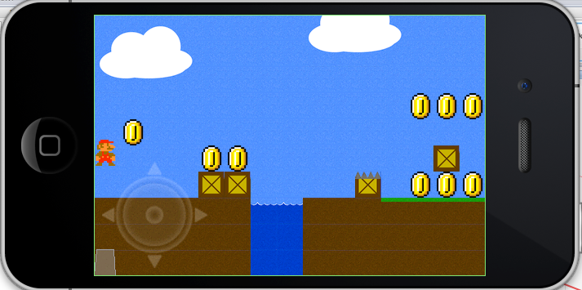
- 为玩家添加物理身体
_playerBody在受重力影响下直接掉在了地面上。而玛利精灵似乎并没有任何改变，这显然不是想要的结果。

转换坐标单位
找到HelloWorldLayer.mm中的update方法，在方法最后添加以下的代码如代码清单9-32所示。
- update方法后添加代码
for(b2Body *b = world->GetBodyList(); b; b=b->GetNext()) {
if (b->GetUserData() != NULL) {
CCSprite *sprite = (CCSprite *)b->GetUserData();
if (sprite != nil) {
b2Vec2 bodyPos = b->GetPosition();
CGPoint pos = CGPointMake(bodyPos.x * PTM_RATIO, bodyPos.y * PTM_RATIO);
float32 rotation = -1 * CC_RADIANS_TO_DEGREES(b->GetAngle());
sprite.position = pos;
sprite.rotation = rotation;
}
}
}
这段代码的作用是遍历Box2D世界中的所有刚体，然后取出刚体的UserData属性并强制转换成CCSprite对象。如果此对象不为空，则通过刚体的位置和角度计算得出精灵的角度。因为Cocos2D和Box2D坐标所使用的单位不一样，所以需要进行相应的转换。同时，Box2D的角度采用的是弧度，方向为逆时针，而Cocos2D采用的是角度，方向为顺时针。所以有以下这句转换代码的存在：
float32 rotation = -1 * CC_RADIANS_TO_DEGREES(b->GetAngle());
编译并运行，效果如图9-32所示。
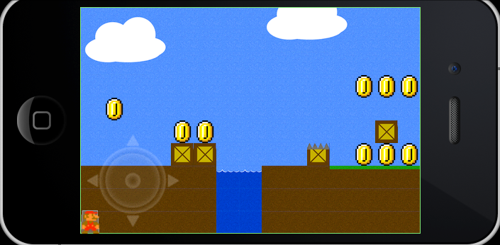
- 转换坐标单位

为其他元素赋予物理特性
继续为TiledMap中的其他元素赋予物理特性，比如地面、水、箱子和金币等。
在TiledMap里有两种比较常用的方式标识地图中的元素，一种是使用Object Layer，另一种是使用tiled属性。
第一种方式，创建并获得玛利的出生点就已经采用过了。接下来，采用此方式构建地图和水的物理属性。

新建wall对象层
首先，打开level-hd.tmx，然后新建一个对象层为wall，建好之后如图9-33所示。
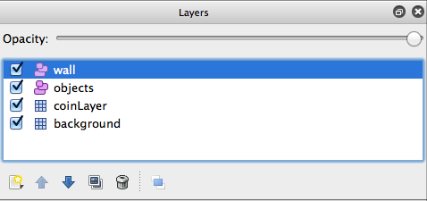
- 新建一个对象层为wall
此时，选中该层，并在左边的地图中添加几个对象，用来代表游戏中地面和水的物理刚体。绘制好之后的效果如图9-34所示。
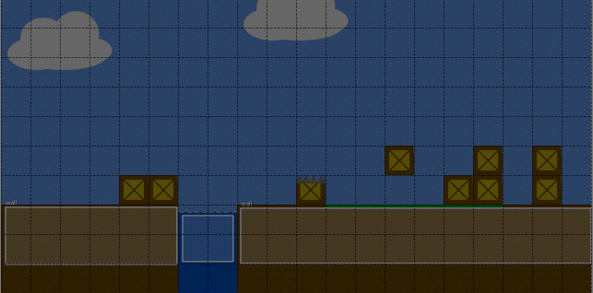
- 游戏中地面和水的物理刚体
注意，右键单击地面的对象，把它们命名为wall，同时添加一个isSensor的属性，值为0，如图9-35所示。
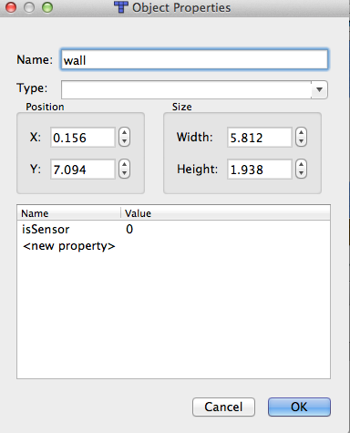
- 添加一个isSensor的属性
同样的方法为水的刚体设置属性，如图9-36所示。
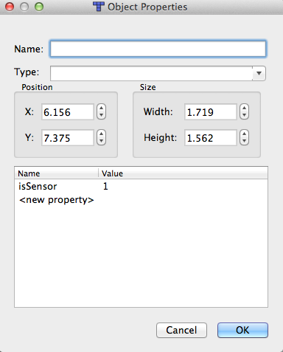
- 水的刚体属性设置
设置好这些对象和对象属性之后，就可以在代码里创建地面和水的刚体了。因为之前定义了isSensor属性，所以，可以根据此属性决定是否让创建的刚体成为Sensor（传感器，会发生碰撞检测，但是不会产生碰撞反应）。

创建刚体
打开Xcode，看看如何在代码里创建相应的刚体吧。首先，打开HelloWorldLayer.mm文件，并在匿名分组里添加以下两个方法声明：
-(void) initWallAndWater;
- (void) makeBox2dObjAt:(CGPoint)p
withSize:(CGPoint)size
dynamic:(BOOL)d
rotation:(long)r
friction:(long)f
density:(long)dens
restitution:(long)rest
sprite:(CCSprite*)sprite
isSensor:(BOOL)s;

初始化地面与水的刚体
initWallAndWater方法是用来初始化地面与水的刚体用的，而第二个方法是一个辅助方法，它可以在给定的位置和大小等物理参数创建一个Box2D的对象。接下来，看看这两个方法的实现，如代码清单9-33所示。
- initWallAndWater等两方法的实现
- (void) makeBox2dObjAt:(CGPoint)p
withSize:(CGPoint)size
dynamic:(BOOL)d
rotation:(long)r
friction:(long)f
density:(long)dens
restitution:(long)rest
sprite:(CCSprite*)sprite
isSensor:(BOOL)s{
//定义刚体定义结构体
b2BodyDef bodyDef;
bodyDef.angle = r;
if (d) {
bodyDef.type = b2_dynamicBody;
}else{
bodyDef.type = b2_staticBody;
}

bodyDef.position.Set(p.x/PTM_RATIO, p.y/PTM_RATIO);
bodyDef.userData = sprite; //设置刚体的UserDate为传入的精灵
//创建刚体
b2Body *body = world->CreateBody(&bodyDef);

// 定义刚体的形状
b2PolygonShape dynamicBox;
dynamicBox.SetAsBox(size.x/2/PTM_RATIO, size.y/2/PTM_RATIO);

//定义刚体的夹具
b2FixtureDef fixtureDef;
fixtureDef.shape =&dynamicBox;
fixtureDef.density = dens;
fixtureDef.friction = f;
fixtureDef.restitution = rest;
fixtureDef.isSensor = s;
body->CreateFixture(&fixtureDef);
}
-(void) initWallAndWater{
//1.提取wall的信息
CCTMXObjectGroup *objects = [_gameMap objectGroupNamed:@"wall"];
NSMutableDictionary * objPoint;
//2.提取对象的位置和大小
float x, y, w, h;
int isSensor = 0;
for (objPoint in [objects objects]) {
x = [[objPoint valueForKey:@"x"] floatValue];
y = [[objPoint valueForKey:@"y"] floatValue];
w = [[objPoint valueForKey:@"width"] floatValue];
h = [[objPoint valueForKey:@"height"] floatValue];
isSensor = [[ objPoint valueForKey:@"isSensor"] intValue];

CGPoint _point=ccp(x+w/2.0f,y+h/2.0f);
CGPoint _size=ccp(w,h);

if (isSensor != 1) {
//创建墙壁
[self makeBox2dObjAt:_point
withSize:_size
dynamic:false
rotation:0
friction:0.2f
density:0.0f
restitution:0
sprite:NULL
isSensor:false];
}else{
//创建水域，这里为了后面可以判断玛利是否掉到水里，所以新建了一个没有纹//理的精灵对象，因为之后要靠此精灵对象来识别刚体的类型。因此，事先定义好了//kTagWaterSprite这个标签，用来惟一标识水的刚体
CCSprite *water = [CCSprite node];
water.tag = kTagWaterSprite;
[self addChild:water];

[self makeBox2dObjAt:_point
withSize:_size
dynamic:false
rotation:0
friction:0.0f
density:0.0f
restitution:0
sprite:water
isSensor:true];
}

}
}
这两段代码比较长，但是，理解起来并不会太复杂。第一个辅助函数只是把创建Box2D刚体的过程封装了一下，方便日后重用。而initWallAndWater的实现非常简单，首先从地图的ObjectGroup里得wall这个层，获取之前定义好的对象的属性字典。进而可以得知对象的位置和大小，从而使用这些信息创建刚体。
最后，在init方法的initPlayer方法之后调用initWallAndWater方法。这时，如果编译运行，会发现和之前的效果没有任何区别。因为定义的是level-hd.tmx文件，而默认的iphone模拟器是会加载level.tmx文件的。因此，在运行之前，需要把模拟器的类型改成iPhone（Retina）。

修改模拟器类型
方法非常简单，选择模拟器，在菜单上面选择Device→iPhone（Retina 3.5-inch）就可以了，如图9-37所示。
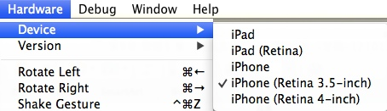
- 修改模拟器
选择好之后，可以按下cmd 3快捷键缩小模拟器的大小。此时，编译运行，效果如图9-38所示。
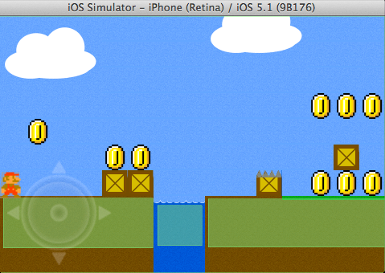
- 缩小模拟器大小
现在就可以使用joystick控制玛利在地面上行走了。不过马上就会发现一个问题。此时玛利无法移动。为什么呢？因为同步了玛利的精灵和刚体。当使用joystick移动玛利的精灵时，物理引擎马上又会把玛利的精灵与刚体做同步，结果又变成了原地踏步。所以，为了制作出真实的游戏，只能操作游戏世界里的刚体，让物理引擎去负责同步刚体精灵，这样制作出来的游戏世界才会更加真实。因此，下一小节将带领大家使用力来控制玛利走路和跳跃。同时，还要让游戏的镜头随着玛利的移动而移动。

使玛利行走和跳跃
在给玛利添加行走和跳跃的功能之前，需要做一些代码重构。之前，把joystick直接加载到游戏场景里，这种方式会产生一个问题。就是当设置主角的视角时，会移动游戏场景，这时，场景里的任何结点也会相应地移动，包括游戏遥感器。这显然不是希望见到的。需要始终保持在游戏画面上，不跟随游戏内容能移动的元素，游戏开发中有一个专业术语叫做HUD。一般指游戏中的分数、时间、遥感器和小地图等元素。对于这些元素的放置，最好是单独放到一个层里。

新建HUDLayer类
新建HUDLayer类，继承至CCLayer。创建好之后，把joystick代码放到HUDLayer中。首先，把HUDLayer.h用代码清单9-34所示代码替换。
- HUDLayer.h的代码替换
#import <Foundation/Foundation.h>
#import "cocos2d.h"
#import "ZJoystick.h"
#import "Box2D/Box2D.h"

@interface HUDLayer : CCLayer<ZJoystickDelegate> {
CCSprite *_player;
b2Body *_playerBody;
CCLabelTTF *_scoreLabel;
CCLabelTTF *_gameOverLabel;
}
@property(nonatomic,assign)CCLabelTTF *scoreLabel;
@property(nonatomic,assign)CCLabelTTF *gameOverLabel;
-(void) initScoreLabel; //初始化计分标签
-(void) initGameOverLabel; //初始化游戏结束标签
+(id) HUDLayerWithSprite:(CCSprite*)sprite body:(b2Body*)body;
-(id) initWithSprite:(CCSprite*)sprite body:(b2Body*)body;
-(void) initJoystick; //初始化游戏遥感
@end
把HudLayer.m重命名为HudLayer.mm，同时用以下代码替换：
#import "HUDLayer.h"
@implementation HUDLayer
@synthesize scoreLabel = _scoreLabel;
@synthesize gameOverLabel = _gameOverLabel;

+(id) HUDLayerWithSprite:(CCSprite *)sprite body:(b2Body *)body{
return [[[self alloc] initWithSprite:sprite body:body] autorelease];
}

-(id) initWithSprite:(CCSprite *)sprite body:(b2Body *)body{
if (self = [super init]) {
_player = sprite;
_playerBody = body;
[self initJoystick];
[self initScoreLabel];
[self initGameOverLabel];
}
return self;
}
-(void) initScoreLabel{
CGSize winSize = [[CCDirector sharedDirector] winSize];
_scoreLabel = [CCLabelTTF labelWithString:@"00" fontName:@"Arial" fontSize:20];
_scoreLabel.position = ccp(winSize.width / 2, winSize.height - _scoreLabel.contentSize.height);
[self addChild:_scoreLabel];
}
-(void) initGameOverLabel{
CGSize winSize = [[CCDirector sharedDirector] winSize];
_gameOverLabel = [CCLabelTTF labelWithString:@"0" fontName:@"Arial" fontSize:40];
_gameOverLabel.visible = NO;
_gameOverLabel.scale = 0.0;
_gameOverLabel.position = ccp(winSize.width/2,winSize.height/2);
[self addChild:_gameOverLabel];
}

-(void) initJoystick{
ZJoystick *joystick = [ZJoystick joystickNormalSpriteFile:@"JoystickContainer_norm.png"
selectedSpriteFile:@"JoystickContainer_trans.png"
controllerSpriteFile:@"Joystick_norm.png"];
joystick.position = ccp(joystick.contentSize.width/2 + 10,
joystick.contentSize.height/2 + 10);
joystick.delegate = self; //Joystick Delegate
joystick.controlledObject = _player;
joystick.speedRatio = 2.0f;
joystick.joystickRadius = 30.0f; //added in v1.2
joystick.joystickTag = 999;
[self addChild:joystick];
}
#pragma mark - zJoystick delegate methods
-(void)joystickControlBegan {
// CCLOG(@"Joystick Began Controlling");
}
-(void)joystickControlMoved {
}
-(void)joystickControlEnded {
b2Vec2 v = _playerBody->GetLinearVelocity();
_playerBody->SetLinearVelocity(b2Vec2(0,v.y));
}
-(void)joystickControlDidUpdate:(id)joystick toXSpeedRatio:(CGFloat)xSpeedRatio toYSpeedRatio:(CGFloat)ySpeedRatio{
ZJoystick *zJoystick = (ZJoystick *)joystick;
if (zJoystick.joystickTag == 999) {
if (xSpeedRatio > 0.6) {
_playerBody->ApplyForce(b2Vec2(25,0), _playerBody->GetLocalCenter());
}else if(xSpeedRatio < -0.6){
_playerBody->ApplyForce(b2Vec2(-25,0), _playerBody->GetLocalCenter());
}
}
}
@end
这里初始化标签的代码非常简单，前面章节中都有作过详细的介绍。重点介绍joystick的joystickControlDidUpdate和joystickControlEnded方法。
之前在HelloWorldLayer.mm中直接控制精灵的坐标使玛利移动。现在改成了给玛利的x轴方向施加力。同时，当玩家停止使用遥感的时候，立马把玛利的速度手动设置为0。
虽然在物理访真中不提倡直接修改刚体的速度，而是转而施加力，靠物理引擎自己计算出物理世界里的刚体位置和速度。但是，在实际制作游戏的过程中，有些时候，为了达到某种效果，不得不直接修改刚体速度。因为，玛利是在力的作用下移动，如果停止使用并不能马上使之停止移动，因为力有惯性。但是，游戏中为了精确控制，需要手动修改刚体的速度为0.
最后，在HelloWorldLayer.h中包含HUDLayer.h头文件，同时定义一个成员变量，如代码清单9-35所示。
- 定义成员变量
// HelloWorldLayer
@interface HelloWorldLayer : CCLayer
{
CCTexture2D *spriteTexture_; // weak ref
b2World* world; // strong ref
GLESDebugDraw *m_debugDraw; // strong ref

CCTMXTiledMap *_gameMap;
CCSprite *_player;
b2Body *_playerBody;

HUDLayer *_hudLayer;

}
这段代码除了添加HUDLayer声明之外，还取消调了ZJoystickDelegate协议。接下来，在HelloWordLayer.mm的init方法的initWallAndWater方法调用之后，添加以下初始化代码：
//5.init hudlayer
_hudLayer = [HUDLayer HUDLayerWithSprite:_player body:_playerBody];
_hudLayer.position = CGPointZero;
[self addChild:_hudLayer];
这里把角色的精灵和刚体都传递给HUDLayer，所以，就可以在HUDLayer的ZJoystickDelegate的回调函数里操作玛利刚体。最后，把HelloWorldLayer.mm中的ZJoystickDelegate的协议函数和initJoystick函数全部删除了。编译并运行，效果如图9-39所示。
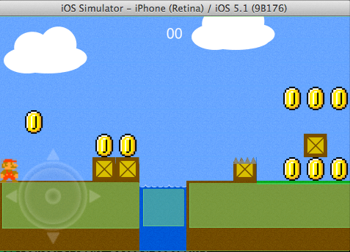
- ZJoystickDelegate的协议函数和initJoystick函数全部删除后运行
接下来，将带领大家学习Platformer游戏里最重要的一个组成部分—跳跃。

如何模拟跳跃
对于一款Platformer游戏来说，如何恰当地实现跳跃非常重要。玩过超级玛利的读者都知道，按下跳跃键时，玛利便会纵身跃起，但是，这个高度不会很高。但是，如果持续按住跳跃按键，会发现玛利还可以继续往上跳跃一段距离。为了使得跳跃更加真实，这里将使用Box2D里的力（force）和冲力（impulse）模拟跳跃。
- 在HelloWorldLayer.h中添加几个成员变量，如下所示：
BOOL _isOnGround; //玛利是否脚着地
float _jumpCounter; //跳跃计数器，用来模拟持续按键的跳跃
BOOL _isJumpPressed; //是否按下了跳跃键
float _lastVelocity; //上一次y方向的速度
- 在HelloWorldLayer.mm中声明两个新方法，如下：
-(void) playerJump;
-(void) updatePlayerJump:(ccTime)dt;
它们的实现代码如代码清单9-36所示。
- 新方法的实现
-(void) playerJump{
if(_isOnGround && _jumpCounter < 0){
_jumpCounter = 1.5f;
_playerBody->ApplyLinearImpulse(b2Vec2(0,18.0f),_playerBody->GetPosition());
_isOnGround = NO;
}else if(_jumpCounter > 0){ //继续跳跃
_playerBody->ApplyForce(b2Vec2(0,15.0f), _playerBody->GetPosition());
}
}

-(void) updatePlayerJump:(ccTime)dt{
_jumpCounter -= dt;

//判断玩家是否站在地面上
if(!_isOnGround){
if((_playerBody->GetLinearVelocity().y - _lastVelocity) > 2 && _lastVelocity < -2){
_playerBody->SetLinearVelocity(b2Vec2(_playerBody->GetLinearVelocity().x,0));
_isOnGround = YES;
}else if(_playerBody->GetLinearVelocity().y == 0 && _lastVelocity == 0){
_playerBody->SetLinearVelocity(b2Vec2(_playerBody->GetLinearVelocity().x,0));
_isOnGround = YES;
}
}

//如果还在下降过程中，且下降的速度很大，则认为不在地面上
if(_isOnGround){
if(_playerBody->GetLinearVelocity().y < -2.0f && _lastVelocity < -2.0f
&& (_playerBody->GetLinearVelocity().y < _lastVelocity)){
_isOnGround = NO;
}
}

//保存玩家上一个点的y方向上的速度
_lastVelocity = _playerBody->GetLinearVelocity().y;

//如果在地面上，为了保持平衡，把玩家的角度设置0
if(_isOnGround){
_playerBody->SetTransform(_playerBody->GetPosition(),0);
}

//处理角色跳跃
if ( _isJumpPressed) {
[self playerJump];
}else{
_jumpCounter = -10;
}
//根据角度的x轴的速度来判断是否需要翻转角色精灵
float velocityX = _playerBody->GetLinearVelocity().x;
if(velocityX < 0){
_player.flipX = YES;
}else{
_player.flipX = NO;
}
}
原理不复杂，当玩家按下跳跃按钮的时候，就给玩家施加一个向上的冲力，使之产生一种向上跳跃的效果，同时给予一个跳跃计数器。如果松开跳跃按钮，则计数器马上变为-10，如果持续按住跳跃按钮，则计数器会慢慢减少。只要计数器还没有减少到0，则继续给玩家施加一个向上的力。而力要产生效果需要时间，所以，这样就实现了之前设定的持续按键会继续往上跳跃一段距离的目标。
这里比较复杂的就是判断玩家是否着地，主要采取方式是通过y轴方向上的速度判断。当然还可以通过角色脚底部的碰撞点来判断。简单起见，这里直接使用速度判断。
最后，在update方法最后添加updatePlayerJump方法调用。编译并运行，此时就可以跳过中间的水域了。

修改游戏场景的位置

当玛利跳过水域之后，游戏的镜头并没有跟随主角在移动。所以，需要在update方法的最后再添加下列代码调用：
[self setViewpointCenter:_player.position];
此方法会根据玩家的位置修改游戏场景的位置，下面看看setViewpointCenter的代码实现，如代码清单9-37所示。
- setViewpointCenter的代码实现
CGSize winSize = [[CCDirector sharedDirector] winSize];
int x = MAX(position.x, winSize.width /2);
int y = MAX(position.y, winSize.height /2);
x = MIN(x, (_gameMap.mapSize.width * _gameMap.tileSize.width ) / CC_CONTENT_SCALE_FACTOR() - winSize.width /2);
y = MIN(y, (_gameMap.mapSize.height * _gameMap.tileSize.height) / CC_CONTENT_SCALE_FACTOR() - winSize.height/2);
CGPoint actualPosition = ccp(x, 0);
CGPoint centerOfView = ccp(winSize.width/2, 0);
CGPoint viewPoint = ccpSub(centerOfView, actualPosition);
self.position = viewPoint;
_hudLayer.position = ccp(-self.position.x ,0);
上面这段代码与第8章的区别就是添加更新HUDLayer位置的代码。
注意 没有直接操作Cocos2D提供的Camera类，而是采取移动层的方式。这种看似“投机”的技巧，在游戏开发过程中比比皆是。比如，要制作一个酷跑类游戏，可以让主角永远都保持在屏幕的某个位置，然后通过移动背景模拟玩家的奔跑。因为只是移动游戏场景，所以，加载在游戏场景上面的HUDLayer不会会跟着一起移动。
最后，更新initPhysics方法，同时把init函数中初始化TiledMap的代码放置到initPhysics方法之前。

初始化边界shape
要把Box2D的世界范围更改成和TiledMap一样尺寸。initPhysic方法的初始化边界shape的代码如代码清单9-38所示。
- 初始化边界shape的代码
// Define the ground box shape.
b2EdgeShape groundBox;
// bottom
float levelWidth = _gameMap.mapSize.width * (_gameMap.tileSize.width / CC_CONTENT_SCALE_FACTOR());
groundBox.Set(b2Vec2(0,0), b2Vec2(levelWidth/PTM_RATIO,0));
groundBody->CreateFixture(&groundBox,0);
// top
groundBox.Set(b2Vec2(0,s.height/PTM_RATIO),b2Vec2(levelWidth/PTM_RATIO,s.height/PTM_RATIO));
groundBody->CreateFixture(&groundBox,0);
// left
groundBox.Set(b2Vec2(0,s.height/PTM_RATIO), b2Vec2(0,0));
groundBody->CreateFixture(&groundBox,0);
// right
groundBox.Set(b2Vec2(levelWidth/PTM_RATIO,s.height/PTM_RATIO), b2Vec2(levelWidth/PTM_RATIO,0));
groundBody->CreateFixture(&groundBox,0);
此时，编译并运行，试着跑一跑，跳一跳吧。

为游戏中的金币和箱子添加物理属性
上一小节中，通过读取TiledMap中的对象创建地面和水的刚体。在本小节中，我将使用tiled的属性创建刚体。

定义物体属性
首先，打开Tiled编辑器，在Tilsets中选择ScrollingTilSet-hd。在下面的盒子状Tile上面右键，选择属性，定义一个box属性，如图9-40所示。
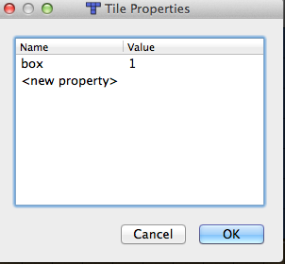
- 定义一个box属性
同样的方式，为上方带刺的箱子也添加一个Tile属性，叫做obstacle，如图9-42所示。
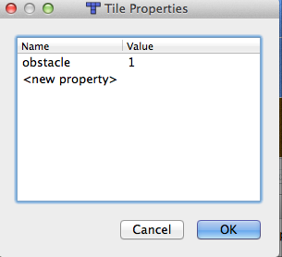
- 添加一个Tile属性
最后，选择RetroCoin-hd这个tileset，并给金币添加一个coin属性，如下图所示：
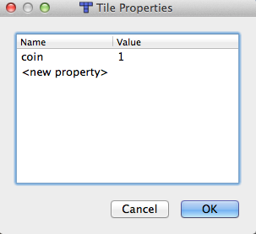
- 给金币添加一个coin属性
这样，所有在地图中的箱子、带刺的箱子和金币都会带有刚刚设定的这些属性。这样，就可以通过遍历地图层中的所有tile，然后提取这几个属性，判断是否有值。如果有值，则表明是相应的tile，就可以据此创建相应的刚体了。
添加完这些属性之后，保存地图，然后回到Xcode中。
首先打开HelloWorldLayer.mm，并声明以下两个方法：
-(void) initCoins; //初始化金币刚体
-(void) initBoxes; //初始化箱子刚体
同时，为了之后可以区别金币刚体与箱子刚体，可以把它们各自都关联一个sprite，且给sprite赋予不同的tag，通过区分tag就可以获得刚体的区别。因此，把之前在HelloWorldLayer.mm中定义的枚举修改成以下形式：
enum {
kTagParentNode = 1,
kTagCoinSprite = 101,
kTagBoxSprite ,
kTagObstacleSprite, //此tag为标识带刺的箱子
kTagWaterSprite,
kTagVictorySprite, //此tag为标识最后胜利点的刚体精灵
};

initCoins的实现
initCoins实现代码如代码清单9-39所示。
- initCoins的实现代码
-(void) initCoins{
CCTMXLayer *tmxLayer = [_gameMap layerNamed:@"coinLayer"];

for (NSUInteger y = 0; y < tmxLayer.layerSize.height; y++) {
for (NSUInteger x = 0; x < tmxLayer.layerSize.width; x++) {
NSUInteger pos = x + tmxLayer.layerSize.width * y;
uint32_t gid = tmxLayer.tiles[pos];
if (gid > 0) {
CCSprite *coinSprite = [tmxLayer tileAt:ccp(x,y)];
coinSprite.tag = kTagCoinSprite;
coinSprite.anchorPoint = ccp(0.5f,0.5f); //一定要设置anchorPoint!否则box2D显示不正确
float x = coinSprite.position.x;
float y = coinSprite.position.y;
CGPoint coinSize = ccp(coinSprite.contentSize.width,coinSprite.contentSize.height);
[self makeBox2dObjAt:ccp(x + coinSize.x / 2, y + coinSize.y / 2)
withSize:coinSize
dynamic:NO
rotation:0.0
friction:1.0
density:20
restitution:0
sprite:coinSprite
isSensor:YES];
CCLOG(@"x = %f, y= %f",coinSprite.anchorPoint.x, coinSprite.anchorPoint.y);
}
}
}
}
这段代码首先得到coinLayer，然后循环遍历所有的tile，并通过层的tileAt方法获取tile所处位置的精灵。接下来设置精灵的锚点，获取精灵的位置和大小，然后调用makeBox2dObjAt方法初始化这些金币。这个方法需要注意的是，一定要设置从tile中获取得到的精灵的锚点，否则显示会不正确。

initBoxes的实现
initBoxes函数的实现如代码清单9-40所示。
- initBoxes函数的实现
-(void) initBoxes{
CCTMXLayer *tmxLayer = [_gameMap layerNamed:@"background"];

for (NSUInteger y = 0; y < tmxLayer.layerSize.height; y++) {
for (NSUInteger x = 0; x < tmxLayer.layerSize.width; x++) {
NSUInteger pos = x + tmxLayer.layerSize.width * y;
uint32_t gid = tmxLayer.tiles[pos];
if (gid > 0) {
NSDictionary *tileProperty = [_gameMap propertiesForGID:gid];

BOOL isBox = [tileProperty objectForKey:@"box"] != nil;
BOOL isObstacle = [tileProperty objectForKey:@"obstacle"] != nil;
if (isBox) {
CCSprite *sprite = [tmxLayer tileAt:ccp(x,y)];
sprite.tag = kTagBoxSprite;
sprite.anchorPoint = ccp(0.5f,0.5f); //一定要设置anchorPoint!否则box2D显示不正确
float x = sprite.position.x;
float y = sprite.position.y;
CGPoint coinSize = ccp(sprite.contentSize.width,sprite.contentSize.height);
[self makeBox2dObjAt:ccp(x + coinSize.x / 2, y + coinSize.y / 2)
withSize:coinSize
dynamic:NO
rotation:0.0
friction:0.4
density:0
restitution:0
sprite:sprite
isSensor:NO];
}
if (isObstacle) {
CCSprite *sprite = [tmxLayer tileAt:ccp(x,y)];
sprite.tag = kTagObstacleSprite;
sprite.anchorPoint = ccp(0.5f,0.5f); //一定要设置anchorPoint!否则box2D显示不正确
float x = sprite.position.x;
float y = sprite.position.y;
CGPoint coinSize = ccp(sprite.contentSize.width,sprite.contentSize.height);
[self makeBox2dObjAt:ccp(x + coinSize.x / 2, y + coinSize.y / 2)
withSize:coinSize
dynamic:NO
rotation:0.0
friction:0.4
density:20
restitution:0
sprite:sprite
isSensor:NO];
}

}
}
}

}
这段相较于初始金币的代码稍稍复杂。因为background层中的精灵种类不尽相当，不像coinLayer里只有金币。所以，在遍历tile的时候，需要读取先前定义好的tile的属性，然后通过不同的属性值决定初始化箱子和初始化带刺的箱子。同样的，也需要给刚体设置精灵，且精灵的tag也要设置好。
最后，在init方法中，在initWallAndWater方法调用之后，添加initCoins和initBoxes的调用。编译并运行，将会得到如图9-43所示。
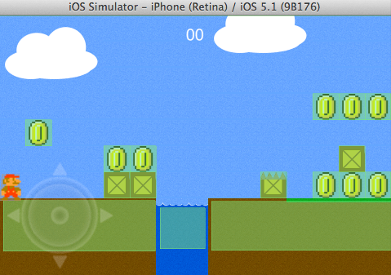
- 编译运行
此时玛利是无法超越箱子的，但同时也无法拣到金币，而只能是穿过它们。接下来，引入碰撞检测。

碰撞检测——吃金币
使用物理引擎最大的好处就是可以非常方便和精准地进行碰撞检测。像之前所制作的物理射击游戏一样，也需要添加MyContactListener.h和MyContactListener.cpp文件。并且不需要做任何修改，因为它们都是可以重用的。

碰撞侦听类
打开HelloWorldLayer.h文件，并包含MyContactListener.h头文件，同时声明一个MyContactListener的实例变量，如下所示：
MyContactListener *_contactListener;
找到HelloWorldLayer.mm中的initPhysics方法，在world对象创建完之后，添加下列语句：
_contactListener = new MyContactListener;
world->SetContactListener(_contactListener);
这两句代码的作用主要是注意碰撞侦听类，当有碰撞发生或者消失时，world会自动回调_contactListener函数。
最后，别忘了在dealloc方法中把_contactListener的内存释放掉，代码如下所示：
delete _contactListener;
_contactListener = NULL;
接下来，需要定义碰撞处理函数。

定义碰撞处理函数
首先在HelloWorldLayer.mm中声明一个CollisionDetecton的函数，代码清单9-41是该函数的实现代码。
- CollisionDetecton的函数的实现代码
-(void) collisionDetection:(ccTime)dt{

std::vector<b2Body*> toDestroy;

std::vector<MyContact>::iterator pos;
for(pos = _contactListener->_contacts.begin();
pos != _contactListener->_contacts.end(); ++pos) {
MyContact contact =*pos;

CCSprite *sprite;
if (contact.fixtureA->GetBody() == _playerBody) {
b2Body *body = contact.fixtureB->GetBody();
sprite = (CCSprite*)body->GetUserData();
if (sprite != nil ) {
if (sprite.tag == kTagCoinSprite) {
toDestroy.push_back(body);

}else if(sprite.tag == kTagObstacleSprite){
//吸金币
//只有踩在上面的刺上，才触发吸收金币的动作
b2WorldManifold manifold;
_playerBody->GetContactList()->contact->GetWorldManifold(&manifold);
CCLOG(@"normal : x = %f, y= %f",manifold.normal.x, manifold.normal.y);
//碰撞的时候会产生一个单位法向量，这个法向量默认从是fixtureA->fixtureB的
//因为玩家在上，所以法向量朝下。如果玩家踩在这个箱子上面的话，那么法向量理论上为(0,-1)
//读者可以尝试从多个不同的角度去与箱子碰撞，然后看看输出的法向量的值
if (manifold.normal.y < -0.5 ) {

}

}else if(sprite.tag == kTagWaterSprite){
toDestroy.push_back(body);
}else if(sprite.tag == kTagVictorySprite){
toDestroy.push_back(body);
}
}
}
//因为contact并不能保证fixtureA和fixtureB的顺序，所以，两种情况都需要加以判断
else if(contact.fixtureB->GetBody() == _playerBody){
b2Body *body = contact.fixtureA->GetBody();
sprite = (CCSprite*)body->GetUserData();
if (sprite != nil) {
if (sprite.tag == kTagCoinSprite) {
toDestroy.push_back(body);
}else if(sprite.tag == kTagObstacleSprite){
//吸金币
//只有踩在上面的刺上，才触发吸收金币的动作
b2WorldManifold manifold;
_playerBody->GetContactList()->contact->GetWorldManifold(&manifold);
CCLOG(@"normal : x = %f, y= %f",manifold.normal.x, manifold.normal.y);
//碰撞的时候会产生一个单位法向量，这个法向量默认从是fixtureA->fixtureB的
//因为玩家在上，所以法向量朝下。如果玩家踩在这个箱子上面的话，那么法向量理论上为(0,-1)
//读者可以尝试从多个不同的角度去与箱子碰撞，然后看看输出的法向量的值
if (manifold.normal.y < -0.5 ) {
}

}else if(sprite.tag == kTagWaterSprite){
toDestroy.push_back(body);
}else if(sprite.tag == kTagVictorySprite){
toDestroy.push_back(body);
}
}
}
}
//删除事先保存好的应该要删除的刚体
std::vector<b2Body *>::iterator pos2;
for(pos2 = toDestroy.begin(); pos2 != toDestroy.end(); ++pos2) {
b2Body *body =*pos2;
if (body->GetUserData() != NULL) {
CCSprite *sprite = (CCSprite *) body->GetUserData();
[sprite removeFromParentAndCleanup:YES];
}
world->DestroyBody(body);
}
}
这段代码也非常之长，但是理解起来并不是很困难。
该代码片断分为两个部分，前面是遍历_contactListener中的碰撞信息，然后判断是否与玛利进行碰撞。这里有两段几乎差不多的代码。因为无法从b2Contact的信息中得知哪个夹具才是属性于玛利的，所以，FixtureA和FixtureB两种情形都需要加以判断。
如果玩家碰撞到了金币、水或者后面定义的胜利标识刚体，则这些刚体都需要消除。但是，这里不能直接调用world对象的DestoryBody删除。而要先缓存到一个数组向量里，事后再删除。

如何判断删除刚体
在删除刚体的时候，需要把刚体的UserData取出来看看，如果值不为空，则还需将对应的精灵一并删除，代码片断如下所示：
if (body->GetUserData() != NULL) {
CCSprite *sprite = (CCSprite *) body->GetUserData();
[sprite removeFromParentAndCleanup:YES];
}
上面的代码片断里现还有一个细节非常重要，就是如何判断玩家是站在顶端带刺的箱子上。这里使用b2WorldManifold结构体，它包含刚体碰撞时的信息，包含接触点、接触点的法向量等。因为，Box2D默认法向量的方向是从FixtureA和FixtureB。所以，当玩家站在带刺的箱子上面的时候，理想状态下，这个法向量应该是（0，1）。但是，有时候，由于接触面不平整而导致最后的结果没那么精确。因此，这里使用法向量的y值是否大于0.5判定玛利是否站在带刺的箱子上面。
此时，编译并运行，这时候就可以吃掉金币啦。

游戏特效——吸金币
目前，玛利只能一次吃到一个金币，本节要让它能够吸引大量金币。这个功能可以通过拣到特定的道具实现，但是，简单起见，这里触发吸金的事件设定为——站在带刺的箱子上面。
- 首先，新建一个头文件，用来获取给定范围的刚体。
此头文件件命名为CoinQueryCallback.h，实现如代码清单9-42所示。
- 获取给定范围的刚体
class CoinQueryCallback : public b2QueryCallback
{
public:

enum
{
e_maxCount = 100 //最多一次能吸引多少个金币
};

CoinQueryCallback()
{
m_count = 0;
}

/// Called for each fixture found in the query AABB.
/// @return false to terminate the query.
bool ReportFixture(b2Fixture* fixture)
{
if (m_count == e_maxCount)
{
return false; //返回假则不会继续执行queryAABB
}
b2Body* body = fixture->GetBody();
b2Shape* shape = fixture->GetShape();
//因为一个shape可以封装多个child shape，所以要指定childIndex
bool overlap = b2TestOverlap(shape, 0, &m_circle,0, body->GetTransform(), m_transform);
CCSprite *sprite = (CCSprite*)(body->GetUserData());
if (overlap)
{
if (sprite != nil && sprite.tag == 101) { //如果是金币，则销毁金币刚体并隐藏金币精灵
m_count++;
sprite.visible = NO;
world->DestroyBody(body);
body = NULL;
CCLOG(@"吸到一个金币！");
}
}
return true;
}
b2CircleShape m_circle;
b2Transform m_transform;
int32 m_count;
b2World *world;
};
这个类继承至b2QueryCallback，使用它可以查询某个范围内的所有刚体。凡是继承至b2QueryCallbak的类都需要实现ReportFixture方法。当调用world对象的QueryAABB的时候，该ReportFixture方法就会被调用。同时会把查询到的刚体的夹具传递给ReportFixture方法，然后通过夹具就可以得到刚体，进而就可以做相应的一些处理了。如果ReportFixture返回false的话，则会终断查询过程。
- 打开Xcode，在HelloWorldLayer.h中包含头文件CoinQueryCallback.h，并声明一个新的成员变量BOOL _isCrazy。这个变量在玩家踩到带刺箱子之后会设置成YES。
- 在HelloWordLayer.mm中声明两个方法：
-(void) queryAABB;
-(void) cancelCrazyState;
以下是这两个方法的实现，如代码清单9-43所示。
- 新声明两方法的实现
-(void) queryAABB{
CoinQueryCallback callback;
callback.m_circle.m_radius = 80.0f / PTM_RATIO; //设置吸金的半径为80个像素
callback.m_circle.m_p.Set(_player.position.x / PTM_RATIO,
_player.position.y / PTM_RATIO);
callback.m_transform.SetIdentity();
callback.world = world;
b2AABB aabb;
callback.m_circle.ComputeAABB(&aabb, callback.m_transform,0);
#ifdef DEBUG //在DEBUG模式下面，画出吸金的范围
b2Color color(0.0f, 0.0f, 0.0f);
m_debugDraw->DrawCircle(callback.m_circle.m_p, callback.m_circle.m_radius, color);
#endif
world->QueryAABB(&callback, aabb);

}
//当吸金的状态结束之后被调用
-(void) cancelCrazyState{
[_player stopAllActions];
_player.opacity = 255;
_isCrazy = NO;
}
- 找到之前处理玛利站在带刺箱子的代码，并修改成以下形式：
if (manifold.normal.y < -0.5 ) {
//读者可以尝试从多个不同的角度去与箱子碰撞，然后看看输出的法向量的值
CCLOG(@"踩");
_isCrazy = YES;
if ([_player numberOfRunningActions] == 0) {
[_player runAction:[CCBlink actionWithDuration:2.5 blinks:8]];
}
[self performSelector:@selector(cancelCrazyState)
withObject:nil
afterDelay:3.0];
}
上面这段代码，在玛利踩到带刺箱子之后，其自身会在2.5秒内闪烁8次。同时，触发了一个3秒后的方法调用cancelCrazyState，它的作用主要是取消“疯狂”状态，并且停止玛利精灵的action（别忘了，两处检测的地方都要添加上面的代码）。
- 把HelloWorldLayer.mm的draw方法用代码清单9-44所示代码替换。
- draw方法的代码替换
-(void) draw
{
//
// IMPORTANT:
// This is only for debug purposes
// It is recommend to disable it
ccGLEnableVertexAttribs( kCCVertexAttribFlag_Position );

kmGLPushMatrix();
#ifdef DEBUG
world->DrawDebugData();
#endif
if (_isCrazy) { //当玛利进入疯狂状态的时候，就可以吸金了
[self queryAABB];
}

kmGLPopMatrix();

[super draw];
}
上面这段代码本来是辅助Box2D进行调试用的。所以，把world→DrawDebugData()这句代码调用放在了一个判断是否是DEBUG模式的宏判断中去了。当使用RELEASE模式编译代码的时候，Box2D的DebugDraw就不会被激活了。
编译并运行。当站到带刺箱子上面的时候，玛利身体周围会出现一个黑色的圈圈，用来表示吸收金币的范围。趁着3秒时间不算太短，赶紧就多吸几个金币吧！

加入游戏音效
本节往玛利的世界添加最熟悉的背景音乐和一些音效（由于在第8章的时候就已经把相关的音效资源添加到Resource目录下去了，所以这里直接使用就可以了）。
- 打开HelloWordLayer.h，并添加一个成员变量：
int _totalScore;
此变量用来统计吃到的金币数量，每吃一个金币，数量加1。
- 在HelloWorldLayer.mm中声明以下2个方法：
-(void) initScore; //初始化_totalScore变量
-(void) updateScore:(ccTime)dt; //更新HUDLayer的scoreLabel的值
这两个方法的实现代码如下：
-(void) initScore{
_totalScore = 0;
}

-(void) updateScore:(ccTime)dt{
NSString *score = [NSString stringWithFormat:@"%2d",_totalScore];
[_hudLayer.scoreLabel setString:score];
}
这两个方法的实现非常简单，这里就不再解释了。接下来，在update方法中调用updateScore方法，同时，需要在玛利接触到金币的时候，把_totalScore加1。

设计胜利和失败条件
本节为游戏设计胜利和失败条件。这里设定的规则是：如果玩家接触到水并掉入水下，则游戏失败。如果玩家接触到地图最右边上方的胜利标识刚体，就表示游戏胜利（当然这个刚体需要在TiledMap编辑器中绘制）。
- 打开Tiled编辑器，选择object对象层，并在地图右方的箱子上面绘制一个矩形框，只要玩家到达那个地点，则表示游戏胜利。
同时为这个对象起个名字叫做victoryPoint，如图9-44所示。
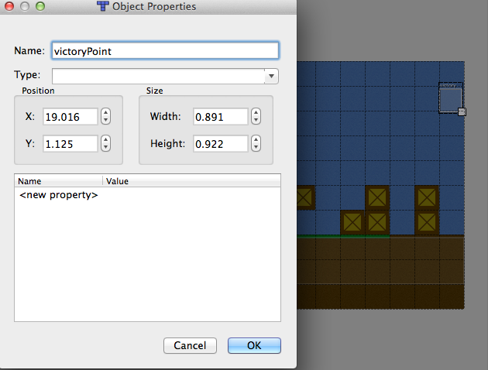
- 对象victoryPoint
- 在HelloWorldLayer.mm中声明以下两个方法：
-(void) gameEnd:(BOOL)isWin; //游戏结束，如果isWin为YES则显示“You Win!”，如果为“NO“，则显示”You Lose!“
-(void) initVictoryPoint; //初始化胜利点的刚体
它们的实现代码如下所示：
-(void) initVictoryPoint{
//2.retrieve object layer, get player spwanPoint
CCTMXObjectGroup *objects = [_gameMap objectGroupNamed:@"objects"];
NSMutableDictionary *spawnPoint = [objects objectNamed:@"victoryPoint"];
float x = [[spawnPoint valueForKey:@"x"] floatValue];
float y = [[spawnPoint valueForKey:@"y"] floatValue];

//3.add player to the spawnPoint
CCSprite *sprite = [CCSprite node];
sprite.tag = kTagVictorySprite;
[self addChild:sprite];

[self makeBox2dObjAt:ccp(x,y)
withSize:ccp(10,10)
dynamic:NO
rotation:0
friction:0
density:0
restitution:0
sprite:sprite
isSensor:YES];

}
这个初始化胜利点刚体的方法与之前初始化金币和箱子的方法都差不太多，但是，先通过取出对象层里的对象，然后获得对象的坐标点和大小，最后，调用事先写好的makeBox2dObjAt方法来创建具体的刚体。同时，不要忘记设置一个tag为kTagVictorySprite的无纹理精灵给刚体的UserData属性。
- gameEnd方法的实现如代码清单9-45所示。
- gameEnd方法的实现
-(void) gameEnd:(BOOL)isWin{
if (isWin) {
[_hudLayer.gameOverLabel setString:@"You Win!"];

}else{
[_hudLayer.gameOverLabel setString:@"You Lose!"];
}
_hudLayer.gameOverLabel.visible = YES;
_hudLayer.gameOverLabel.scale = 0.2f;

id scaleTo = [CCScaleTo actionWithDuration:1.0 scale:1.2];
id scaleBack = [CCScaleTo actionWithDuration:1.0 scale:1.0];
id callback = [CCCallBlock actionWithBlock:^(){
[[CCDirector sharedDirector] replaceScene:[HelloWorldLayer scene]];
}];
id delay = [CCDelayTime actionWithDuration:2.0];
id action = [CCSequence actions:scaleTo,scaleBack, delay,callback, nil];
[_hudLayer.gameOverLabel runAction:action];

}
这段代码也非常简单，就是如果isWin变量为YES，则显示“You Win!”，否则显示“You Lose！”，最后4秒之后又重新开始游戏。
- 加载游戏的音效资源，代码如下所示：
-(void) preloadAudioEffects｛ //加载游戏音效
[[SimpleAudioEngine sharedEngine] preloadEffect:@"jump.caf"];
[[SimpleAudioEngine sharedEngine] preloadEffect:@"coin.caf"];
[[SimpleAudioEngine sharedEngine] preloadEffect:@"dead.caf"];
[[SimpleAudioEngine sharedEngine] preloadEffect:@"game_over.caf"];
[[SimpleAudioEngine sharedEngine] preloadEffect:@"victory.caf"];
｝
- 碰撞处理逻辑代码如代码清单9-46所示。
- 碰撞处理逻辑的代码
if (sprite.tag == kTagCoinSprite) { //如果吃到金币
toDestroy.push_back(body);
_totalScore++;
[[SimpleAudioEngine sharedEngine] playEffect:@"coin.caf"];
}else if(sprite.tag == kTagObstacleSprite){
。。。（省略）
}else if(sprite.tag == kTagWaterSprite){
toDestroy.push_back(body);
[self gameEnd:NO];
}else if(sprite.tag == kTagVictorySprite){
toDestroy.push_back(body);
[self gameEnd:YES];
}
}
}
同时，还有加入了音效的gameEnd方法：
-(void) gameEnd:(BOOL)isWin{
if (![[SimpleAudioEngine sharedEngine] isBackgroundMusicPlaying]) {
return;
}
[[SimpleAudioEngine sharedEngine] stopBackgroundMusic];

if (isWin) {
[[SimpleAudioEngine sharedEngine] playEffect:@"victory.caf"];
[_hudLayer.gameOverLabel setString:@"You Win!"];

}else{
[[SimpleAudioEngine sharedEngine] playEffect:@"game_over.caf"];
[_hudLayer.gameOverLabel setString:@"You Lose!"];
}
。。。（后面的代码略去）
｝
至此，编译并运行，将会得到一个比较有意思的超级玛利游戏了。

本章小结
本章首先介绍了游戏物理引擎的作用，并列出一些常见的2D和3D物理引擎。重点对Box2D做了介绍。通过一个示例项目，展示Box2D物理引擎的基本用法。在此基础上，用Box2D构建了一个非常有意思的物理射击游戏，通过制作此游戏的学习，可以帮助读者更好地理解Box2D的一些重要的概念及用法。
最后，扩展第8章的超级玛利游戏，把TiledMap与Box2D结合起来，制作了一个超级玛利的原型。读者可以充分发挥自己的想象力，同时活学活用1~9章的知识，相信一定可以制作出非常有意思游戏出来。
至此，基础篇（第1~9章）已告一段落，开发者应该已经具备制作一款完整游戏的能力。第二部分实战篇将带领读者从零开始创建一款完整的游戏，并对之前学过的理论知识全面复习一遍！

